
ЧАСТНОЕ ПРОФЕССИОНАЛЬНОЕ ОБРАЗОВАТЕЛЬНОЕ УЧРЕЖДЕНИЕ
«КОЛЛЕДЖ ГРАЖДАНСКОЙ ОБОРОНЫ И ЧРЕЗВЫЧАЙНЫХ СИТУАЦИЙ»
(ЧПОУ «КОЛЛЕДЖ ГО и ЧС»)
367010, Республика Дагестан, г. Махачкала, ул. Эрлиха 17, тел: 8-988-279-90-03, 8- 938-208-97-00
E-mail: kgoch2015s@mail.ru, www. https://kgochs.college/

ОТЧЕТ
О РЕЗУЛЬТАТАХ САМООБСЛЕДОВАНИЯ КОЛЛЕДЖА
за 2024 год

Махачкала, 2025 г.
СОДЕРЖАНИЕ

Введение
- Организационно-правовое обеспечение правовой деятельности
1.1 Общие сведения об образовательной организации.
1.2 Организационно-правовое обеспечение деятельности
- Система управления образовательной организацией
2.1 Структура управления Колледжем
2.2 Структура Колледжа
- Материально - техническая база
- Контингент студентов
4.1 Состав студентов
4.2 Организация приема абитуриентов
- Содержание и качество подготовки специалистов среднего звена
5.1 Структура и содержание ОПОП
5.2 Организация учебной и производственной практики
- Анализ внутренней системы оценки качества образования
6.1 Методика реализации ВСОКО
6.2 Оценка качества знаний.
6.3 Оценка организации образовательного процесса
6.4 Результаты итоговой аттестации и анализ востребованности выпускников на рынке труда.
- Кадровое обеспечение
7.1 Кадровое обеспечение образовательного процесса
7.2 Методическая и научно-исследовательская деятельность.
- Библиотечно-информационное обеспечение.
9. Воспитательная работа
Отчет в фотографиях.
10. Общие выводы

Введение

Нормативно-правовые и распорядительные документы по проведению самообследования образовательной организацией:
- Федеральный закон «Об образовании в Российской Федерации» от 20 декабря 2012 года № 273-ФЗ (в актуальной редакции).
- Приказ Министерства образования и науки РФ от 14 июня 2013 года № 462 (ред.от 14.12.2017 г.) «Об утверждении Порядка проведения самообследования образовательной организацией».
- Приказ Министерства образования и науки РФ от 10 декабря 2013 года № 1324 (ред. от 15.02.2017 г.) «Об утверждении показателей деятельности образовательной организации, подлежащей самообследованию».
- Приказ по Колледжу № 43-д от 27.02.2025 г.
Цель проведения самообследования: обеспечение доступности и открытости информации о деятельности образовательной организации за 2024 год.
Этапы процедуры самообследования:
- планирование и подготовка работ по самообследованию организации;
- организация и проведение самообследования;
- обобщение полученных результатов и на их основе формирование отчета;
- рассмотрение отчета органом управления организации, к компетенции которого относится решение данного вопроса.
Отчет о результатах самообследования включает аналитическую часть (оценку деятельности образовательной организации) и результаты анализа показателей деятельности организации, подлежащей самообследованию.
Оценка деятельности образовательной организации осуществляется по следующим направлениям:
- образовательная деятельность Колледжа;
- система управления Колледжа;
- содержание и качество подготовки обучающихся;
- организация учебного процесса;
- востребованность выпускников;
- качество кадрового, учебно-методического,
библиотечно- информационного обеспечения, материально-технической базы;
- функционирование внутренней системы оценки качества образования;
- анализ показателей деятельности Колледжа, устанавливаемых Министерством просвещения Российской Федерации.
- Организационно-правовое обеспечение образовательной деятельности

- Организационно-правовое обеспечение правовой деятельности

1.1 Общие сведения об образовательной организации.
Колледж является частной некоммерческой профессиональной образовательной организацией, действующей на основании Гражданского кодекса РФ, Федерального закона "О некоммерческих организациях", Федерального закона Российской Федерации "Об образовании в Российской Федерации", законодательства Российской Федерации, Республики Дагестан и Устава.
Устав зарегистрирован в установленном законодательством РФ порядке. Полное наименование Колледжа – Частное профессиональное образовательное учреждение «Колледж гражданской обороны и чрезвычайных ситуаций».
Юридический адрес Колледжа: 367015, РД, г. Махачкала, ул. Эрлиха, 17; номер телефона – 8 (988) 279-90-03; адрес электронной почты - kgochs2015@mail.ru; адрес сайта - https://kgochs.college.
Контроль за соответствием деятельности Колледжа задачам, предусмотренным его Уставом, осуществляет Учредитель.
Колледж имеет самостоятельный баланс, расчетный счет и иные счета в учреждениях банка. Колледж вправе от своего имени заключать договоры, приобретать имущественные и неимущественные права и нести обязанности, быть истцом и ответчиком в суде. Колледж имеет круглую печать, другие печати, штампы, бланки и иные реквизиты с наименованием.
Колледж не отвечает по обязательствам своих учредителей, как и учредители не несут ответственности по обязательствам Колледжа.

1.2 Организационно-правовое обеспечение деятельности.

На момент проведения самообследования деятельность Колледжа осуществляется на основании:
- Лицензии от 02.02.2015 г. № № Л035-01227-05/0018283, выданной Министерством образования и науки Республики Дагестан на срок бессрочно.
- Свидетельства о государственной аккредитации (реквизиты) № А007-01227-05/01162605 от 24.05.2018 г. бессрочно.

Вывод
Организационно-правовая структура и нормативная правовая документация, разработанная в Колледже, отвечает направлениям деятельности и статусу образовательного учреждения и позволяет выполнять требования федеральных государственных образовательных стандартов среднего профессионального образования, реализующих программу подготовки специалистов среднего звена.
Анализ выполнения требований, предусмотренных лицензией, показывает, что контрольные нормативы, установленные лицензией, выполняются.

2. Система управления образовательной организацией.
2.1 Структура управления Колледжем.
Колледж самостоятелен в организации своей структуры. Управление Колледжем осуществляется в соответствии с законодательством Российской Федерации и Уставом Колледжа на принципах сочетания коллегиальности и единоначалия.
Органами управления Колледжа являются:
- Учредитель – высший орган управления Колледжем.
- Директор Колледжа. Осуществляет текущее руководство деятельностью Колледжа. Представляет интересы Колледжа в государственных и общественных инстанциях. Определяет совместно с Общим собранием работников, обучающихся и их родителей общую стратегию развития Колледжа.
- Общее собрание работников, обучающихся и родителей (законных представителей). Реализует право работников, обучающихся и их родителей принимать участие в совершенствовании работы Колледжа.
- Педагогический совет. Состоит из всех педагогических работников Колледжа, а также иных работников, непосредственно участвующих в образовательном процессе. Председателем педагогического совета является Директор Колледжа.
- Методический совет. Создан с целью совершенствования профессионализма педагогических работников. В состав методического совета входят 3 цикловые методические комиссии. Общее руководство ПЦК осуществляется заместителем директора по учебно-производственной работе. В состав методического совета:
Председатель ПЦК общеобразовательных дисциплин – Мугаджирова А.М.
Председатель ПЦК проф. дисциплин технического профиля – Айдемиров К.А.
Председатель ПЦК проф. дисциплин социально-гуманитарного профиля – Ахмедова Е.Х.
- Студенческий совет. Создан с целью обеспечения принципов самоуправления. Студенческий совет формируется из числа студентов Колледжа.
В течение 2024 года состоялось 10 заседаний педагогического совета, 5 заседаний методического совета, где обсуждались текущие проблемы и вопросы дальнейшего развития образовательного учреждения. Решения советов протоколируются.
Непосредственное управление Колледжем осуществляет Директор Колледжа. Общее собрание работников, обучающихся и их родителей, Педагогический Совет, Методический Совет и Студенческий Совет являются Коллегиальными органами управления Колледжем. Деятельность коллегиальных органов управления регламентируется соответствующими Положениями, представленными на официальном сайте Колледжа.

2.2 Структура колледжа.
Для эффективной организации образовательного процесса в Колледже созданы структурные подразделения по всем направлениям деятельности (см.рис.1). Для регламентации деятельности служб разработаны необходимые локальные нормативные акты, представленные на официальном сайте Колледжа.
Функционирование Колледжа обеспечивается обязательным участием всех структурных подразделений в обучении и воспитании студентов, исполнением всеми структурными подразделениями решений, принятых коллегиальными органами и приказов директора Колледжа. Взаимодействие между структурными подразделениями обеспечивается общим руководством, планом работы, единой системой контроля деятельности структурных подразделений.
Организацию учебной деятельности осуществляет учебная часть под руководством заместителя директора по учебной работе. Учебная часть контролирует посещаемость и успеваемость студентов, проведение промежуточной аттестации, итоговой государственной аттестации, ведение учебной документации и рациональное распределение аудиторного фонда выполнение нагрузки преподавателями, которая определяется приказом директора на учебный год. Расписание учебных занятий составляется заместителем директора по учебной работе.
Воспитательная работа в Колледже осуществляется на основе плана воспитательной работы, в котором нашли отражение все аспекты воспитательной деятельности: организационная работа, общие досуговые мероприятия, работа с родителями, военно-патриотическое воспитание, профориентационная работа, профилактика правонарушений и т.д.
Управление содержанием и качеством подготовки специалистов в Колледже осуществляется в соответствии с нормативной и организационно-распорядительной документацией, поступающей от вышестоящих органов и разрабатываемой самостоятельно.
Внутренняя нормативная и организационно-распорядительная документация разрабатывается соответствующим подразделением, согласовывается (в случае необходимости) с тем или иным должностным лицом, обсуждается на заседании Педагогического совета и утверждается директором. При принятии новых или внесении изменений в уже действующие нормативные правовые акты проводится работа по корректировке локальной нормативной и организационно-распорядительной документации Колледжа.
Вывод.
Сложившаяся система управления и руководства Колледжем соответствует требованиям к образовательным учреждениям среднего профессионального образования и позволяет выполнять требования ФГОС среднего профессионального образования по специальностям для формирования общих и профессиональных компетенций обучающихся.

3. Материально-техническая база

Материально-техническое обеспечение Колледжа позволяет реализовывать в полной мере образовательные программы. Общее количество учебных помещений – 15, общей площадью 550 м². Из них на втором этаже учебного корпуса располагаются 1 компьютерный класс, оснащенные современными ПЭВМ в количестве 24 шт.
Организация рабочих мест в аудиториях удовлетворительная: расстановка мебели обеспечивает оптимальную ширину проходов, оптимальное расстояние от классной доски до первого ряда столов 2 м. 40 см. Классные доски оснащены дополнительными источниками искусственного освещения. В кабинетах соблюдаются требования к температурному режиму и режиму проветривания в соответствии с СП 2.4.3648-20.
Также в Колледже организованы специализированные аудитории, оборудованные ноутбуками и видеопроекторами, которые обеспечивают современный уровень предоставления информации во время проведения всех видов учебных занятий.
Антитеррористическая защищенность Колледжа на всех объектах обеспечивается за счет систем наружного и внутреннего видеонаблюдения, т.е. 13 камер внутреннего видеонаблюдения и 5 камер наружного видеонаблюдения с полным охватом близлежащей территории. Записи с камер видеонаблюдения хранятся на диске в течение 30 дней.
Оповещение об опасности производится с помощью звонковой и голосовой сигнализации, а также тревожной кнопки, выводящей сигнал на ближайшее отделение полиции, обеспечивающее прибытие отряда быстрого реагирования Росгвардии к месту происшествия, что регулируется Планом взаимодействия Колледжа с территориальными органами безопасности, территориальными органами Министерства Внутренних дел РФ и территориальными органами федеральной службы войск национальной гвардии РФ по вопросу противодействия терроризму и экстремизму, который был утвержден и подписан в 2024 году.
Тренировки по гражданской обороне проводятся в соответствии с графиком. Особое внимание уделяется отработке действий при возникновении чрезвычайных ситуаций, связанных с антитеррористической деятельностью и противопожарной безопасностью.
Медицинское обслуживание обучающихся регламентируется договором Колледжа с Республиканским центром охраны здоровья подростков и студенческой молодежи (РЦОЗП и СМ), а для оказания первой медицинской помощи обучающимся и сотрудникам в Колледже имеется кабинет оказания первой медицинской и психологической помощи.
Для организации питания студентов Колледжа составлен договор со столовой по ул. Аскерханова 115А.
В 2024 году Колледжем был заключен договор с Электронно-библиотечной системой «Издательство «ЛАНЬ» (Договор на оказание услуг по предоставлению доступа к образовательной платформе ОСП № 1209-06 от 15.10.2024 г.). У каждого обучающегося имеется логин и пароль для доступа к электронной-библиотечной системе.
Для обучения инвалидов и лиц с ОВЗ создана доступная среда:

Доступность для инвалидов и лиц с ОВЗ

Критерий | Уровень доступности
Элементы архитектурной доступности учебного корпуса и прилегающей территории. | беспрепятственный вход в здание, в т.ч. для инвалидов, передвигающихся на кресле- коляске, тактильные указатели/ направляющие, тактильный план здания по Брайлю, маркировка лестниц/дверей, наличие поручней на этажах, адаптированные пути эвакуации
Доступность образовательной организации для инвалидов и лиц с ограниченными возможностями  здоровья различных нозологических групп | Доступно
Наличие в образовательной организации помещений(я), предназначенных для проведения массовых мероприятий, оборудованных звукоусиливающей аппаратурой | Да
Наличие адаптированных рабочих мест | Да
Обеспечение доступа обучающихся инвалидов и лиц с ограниченными возможностями здоровья к учебным и методическим изданиям в электронной форме, в том числе через электронные библиотечные системы | Реализовано
Наличие аудио учебников, учебных пособий, дидактических материалов, методических изданий | Реализовано частично

В целом материально-техническая база Колледжа позволяет обеспечивать проведение лекционных, семинарских, лабораторных и практических занятий, учебной практики, предусмотренных учебным планом.
Вывод:
Оснащение учебных кабинетов, лабораторий и мастерских соответствует требованиям ФГОС, что позволяет проводить преподавание учебных дисциплин, выполнение лабораторно-практических занятий на достаточном уровне.
4. СОСТАВ СТУДЕНТОВ

4.1 Контингент студентов
В соответствии с лицензией Колледж осуществляет подготовку по следующим специальностям:

Код | Наименование специальности, направления  подготовки | Уровень образования | Нормативный срок обучения | Срок действия государственной аккредитации образовательной программы | Языки, на которых  осуществляется образование (обучение)
Код | Наименование специальности, направления  подготовки | Уровень образования | очная форма обучения |  | Языки, на которых  осуществляется образование (обучение)
20.02.02 | Защита в чрезвычайных ситуациях | Среднее профессиональное образование - Программа подготовки специалистов среднего звена | 3 года 10 месяцев / 2 года 10 месяцев | бессрочно | русский
20.02.04 | Пожарная безопасность | Среднее профессиональное образование - Программа подготовки специалистов среднего звена | - | - | -

Подготовка осуществляется как по очной, так и по заочной форме обучения на договорной основе.
Контингент на 01.01.2025 г. составляет 518 человек со следующим распределением по курсам:
Очная форма обучения
№ | Специальность | 1 курс |  | 2 курс |  | 3 курс |  | 4 курс
№ | Специальность | 9 кл. | 11 кл. | 9 кл. | 11 кл. | 9 кл. | 11 кл. | 9 кл. | 11 кл.
1. | 20.02.02 Защита в чрезвычайных ситуациях | 106 | 23 | 123 | - | 115 | 20 | 131 | -
2. | 20.02.04 Пожарная безопасность | - | - | - | - | - | - | - | -
ИТОГО |  | 106 | 23 | 123 | - | 115 | 20 | 131 | -

4.2 Организация приема абитуриентов
Прием в Колледж проводится ежегодно в соответствии с Правилами приема, которые ежегодно утверждаются в соответствии с нормативно-правовыми документами Министерства просвещения РФ по вопросам порядка приема в учреждения СПО. Председателем приемной комиссии является директор Колледжа. Приемная комиссия начинает свою работу с 15 июня и заканчивает 25 августа. Прием на обучение по образовательным программам среднего профессионального образования ведется со вступительными испытаниями в виде психологического тестирования и сдачи нормативов по физической подготовке. При приеме абитуриентов учитывается средний балл аттестата. По истечении сроков представления оригиналов документов об образовании и (или) документов об образовании и о квалификации директором Колледжа издается приказ о зачислении лиц, рекомендованных приемной комиссией к зачислению из числа представивших оригиналы соответствующих документов, подтвердивших свое согласие на зачисление в образовательную организацию. При наличии свободных мест зачисление в Колледж продлевается до 25 ноября текущего года.
Колледж занимается изучением потребности регионального рынка труда и его анализом, поддерживая тесную связь с профильными предприятиями Республики Дагестан, на которых проводится производственная практика. Эти предприятия являются потенциальными работодателями наших выпускников. На результаты ежегодного приема в Колледж влияет организация профориентационной работы.

Вывод:
Специальности, реализуемые Колледжем являются приоритетными, т.к. специалисты этих специальностей востребованы на региональном рынке труда.
5. Содержание и качество подготовки специалистов среднего звена

5.1 Структура и содержание ОПОП
Подготовка специалистов в Колледже по всем специальностям, осуществляется в соответствии с ФГОС СПО.
Образовательный процесс организован по ОПОП СПО, реализующего программу подготовки специалистов среднего звена. Колледж самостоятельно разрабатывает ОПОП по ФГОС. Перед началом разработки определяется специфика программы с учетом направленности на удовлетворение потребностей рынка труда и работодателей. При формировании ОПОП объем времени вариативной части используется либо на увеличение объема времени, отведенного на дисциплины и модули обязательной части, либо на введение новых дисциплин и модулей в соответствии с потребностями работодателей и спецификой деятельности Колледжа.
ОПОП в Колледже состоит из следующих разделов: общие положения, характеристика профессиональной деятельности выпускников; документы, определяющие содержание и организацию образовательного процесса (учебный план, календарный учебный график, программы дисциплин, модулей); материально-техническое обеспечение реализации ОПОП; оценка результатов освоения ОПОП.
Учебные планы разработаны на основе ФГОС в части требований к минимуму содержания и уровню подготовки по специальностям.
Представленные учебные планы отражают:
- Уровень получаемого образования
- Квалификацию.
- Нормативный срок обучения.
В учебных планах отражен максимальный объем часов, объем обязательных аудиторных занятий, в т.ч. практикоориентированных занятий (практических, лабораторных), отражены формы итогового контроля по каждой дисциплине. Объем часов по каждой дисциплине распределен по семестрам, отражены во все виды практик (учебная и производственная), количество часов на консультации.
Учебные планы, разработанные по ФГОС, соответствуют циклам дисциплин (базовые, профильные, общепрофессиональные) и циклу профессиональных модулей; соответствует перечню дисциплин, профессиональных модулей и объему часов каждого блока ФГОС каждой специальности.
Преподавателями разработаны и внедрены в учебный процесс рабочие программы по всем дисциплинам, профессиональным модулям. Рабочие программы являются основными методическими документами, регламентирующими последовательность изложения содержания учебных дисциплин. Рабочие программы модулей согласованы с работодателем.
В рабочих программах отражены: цели изучения дисциплины, требования к уровню освоения дисциплины, содержание дисциплины, структурирование по видам учебных занятий с указанием их объемов и выделением тем для самостоятельного изучения, учебно-методическое обеспечение дисциплин с перечнем основной и дополнительной литературы, а также программных средств, используемых в учебном процессе.
Реализация общеобразовательной подготовки основной образовательной программы осуществляется в соответствии рекомендациям по реализации образовательной программы среднего общего образования в ОУ СПО и в соответствии с примерными рабочими программами, рекомендованными ФИРО. Общеобразовательный цикл ОП СПО реализуется в течение 1 года и содержит следующие обязательные общеобразовательные дисциплины: «Русский язык», «Литература», «Математика», «Иностранный язык», «Информатика», «Физика», «Химия», «Биология», «История», «Обществознание», «География», «Физическая культура», «Основы безопасности и защиты Родины» в соответствии с Письмом Министерства просвещения РФ от 14.06.2024 года № 05-1971 «Рекомендации по реализации среднего общего образования в пределах освоения образовательной программы среднего профессионального образования». Общеобразовательный цикл ОП СПО обеспечивает преподавание и изучение государственного языка РФ. В общеобразовательный цикл также включена дисциплина «Родная литература».
При реализации общеобразовательной подготовки по ФГОС запланировано проведение трех/четырех экзаменов (в зависимости от профиля получаемой специальности) во 2-ом семестре по обязательным дисциплинам (русский язык, математика, и по выбору) по остальным дисциплинам – зачет или дифференцированный зачет.
Технический профиль ориентирован на производственную сферу деятельности, поэтому в данном профиле на углубленном уровне изучаются учебные дисциплины: «Математика», «Физика», «Информатика», а в социально-гуманитарном профиле: «Литература», «Обществознание» и «Информатика».
Во всех учебных планах прослеживается логичность и последовательность изучения учебных дисциплин и профессиональных модулей. Все учебные предметы, дисциплины, профессиональные модули, представленные в учебных планах, завершаются установленной формой промежуточной аттестации (зачет, дифференцированный зачет, комплексный диф.зачет, экзамен, комплексный экзамен, курсовая работа, экзамен по модулю).
В соответствии с приказом Министерства просвещения РФ от 05.08.2020 № 885/390 «О практической подготовке обучающихся» учебный план предусматривает реализацию образовательной деятельности в форме практической подготовки при проведении всех видов практики.
Для проверки знаний и умений, необходимых для освоения компетенций, соответствующих основным видам профессиональной деятельности, преподавателями разработаны фонды оценочных средств по каждому профессиональному модулю.
Государственная итоговая аттестация выпускников состоит из подготовки и защиты выпускной квалификационной работы.
Объём времени, отводимый на государственную итоговую аттестацию, соответствует требованиям федерального государственного образовательного стандарта по специальностям. Темы выпускных квалификационных работ утверждаются директором Колледжа. За каждым студентом закрепляется руководитель выпускной квалификационной работы из числа преподавательского состава Колледжа.

5.2 Организация учебной и производственной практики
Практика является обязательным разделом ОПОП. Она представляет собой вид учебных занятий, обеспечивающих практико-ориентированную подготовку обучающихся. При реализации ОПОП предусматриваются учебная и производственная (по профилю специальности и преддипломная) практики. Учебная и производственные практики проводятся Колледжем при освоении студентами профессиональных компетенций в рамках профессиональных модулей при прохождении практической подготовки и реализуются в несколько периодов, рассредоточено, чередуясь с теоретическими занятиями в рамках каждого профессионального модуля (практической подготовки).
В Колледже обеспечивается планирование, организация и проведение практической подготовки в соответствии с требованиями Минпросвещения РФ, локальных актов Колледжа в области практической подготовки обучающихся Колледжа, в том числе - учебной и производственной практики.
Видами практики студентов являются: учебная и производственная практики. Рабочие программы практики являются составной частью ОПОП СПО.
Учебная практика направлена на формирование у студентов умений, приобретение первоначального практического опыта, реализуется в рамках модулей ОПОП СПО по основным видам профессиональной деятельности для последующего освоения ими общих и профессиональных компетенций по избранной специальности.
Учебная практика проводится в учебных мастерских, лабораториях и компьютерных кабинетах Колледжа, а также в профильных организациях (в форме практических занятий).
Производственная практика направлена на формирование у студентов общих и профессиональных компетенций, приобретение практического опыта и реализуется в рамках модулей ОПОП СПО специальности, проводится в условиях реального производства.
Содержание всех видов и этапов практики определяется рабочими программами, разработанными на основании имеющихся примерных программ производственной практики по специальностям подготовки.
Непосредственное руководство каждым видом практики осуществляет руководитель практики от Колледжа.
Профильные организации, участвующие в проведении практической подготовки обучающихся Колледжа, на основании Договоров о практической подготовке предоставляют рабочие места обучающимся; назначают руководителей практики от организации; обеспечивают безопасные условия прохождения практики студентами, отвечающие санитарным правилам и требованиям охраны труда; проводят инструктаж студентов по ознакомлению с требованиями охраны труда и техники безопасности в организации. В период прохождения практической подготовки, с момента её начала, на студентов распространяются требования охраны труда и правила внутреннего трудового распорядка, действующие в организации, а также трудовое законодательство, в том числе в части государственного социального страхования.
Практическая подготовка обучающихся Колледжа осуществляется в соответствии с рабочей программой практики, которая выдается каждому студенту в форме индивидуального задания.
По окончанию практики студенты должны представить в Колледж:
- отчет о прохождении практики, проверенный руководителем практики от профильной организации и заверенный подписью руководителя и печатью организации;
- характеристику, выданную руководителем практики от организации с оценкой за практику;
- дневник практики.
По окончании каждого вида практики проводится дифференцированный зачет, где студенты защищают отчеты о прохождении практики, а после защиты отчета по производственной практике студенты сдают квалификационный экзамен по каждому профессиональному модулю.
Базами проведения практической подготовки обучающихся колледжа являются предприятия и организации (Профильные организации) Республики Дагестан, профиль деятельности которых соответствует направлению практической подготовки студентов Колледжа. С данными предприятиями заключаются договоры о практической подготовке обучающихся Колледжа.
Такими профильными организациями являются следующие предприятия:

Производственные партнеры, на чьей базе ведется практическая подготовка

№ | Название | Адрес
1. | УВО «Академия гражданской защиты и медицинских катастроф» | Республика Дагестан, г.Буйнакск, ул.Хизроева, 101
2. | Пожарная часть № 13 ФГКУ Отряд ФПС по РД | Республика Дагестан, г.Махачкала, микрорайон Сепараторный, Сепараторный проезд, 7
3. | ГКУ РД «Центр ГО и ЧС» | Республика Дагестан, г.Махачкала, ул. М.Ярагского, 124 А

Вывод:
Основные профессиональные образовательные программы соответствуют ФГОСам по всем реализуемым в Колледже специальностям.
Практическая подготовка обучающихся Колледжа (в т.ч. производственная практика) обеспечена методической документацией, организация практик проходит на базах – профильных организациях на основании договоров.

6. Анализ внутренней системы оценки качества образования

6.1 Методика реализации ВСОКО

ВСОКО Колледжа соотносится с:
- общероссийскими и региональными тенденциями развития образования;
- общероссийскими и региональными стандартами и образцами качества образования;
- общероссийскими и региональными стандартами содержания и структуры образования;
- общероссийскими и региональными процедурами, инструментами, индикаторами, средствами контроля качества образования.
Основными пользователями результатов ВСОКО Колледжа являются: педагогические работники, обучающиеся и их родители (законные представители), педагогический совет, предметно-цикловые комиссии, федеральные государственные органы, органы государственной власти Республики Дагестан, органы местного самоуправления, работодатели и их объединения и др.
Колледж обеспечивает:
- разработку и внедрение ВСОКО;
- необходимые условия для проведения оценочных процедур в соответствии с инструктивными методическими материалами и программами, которые разрабатывает колледж;
- сбор необходимой информации в соответствии с требованиями оценочных процедур и представление заинтересованным пользователям результатов ВСОКО;
- разработку плана мероприятий по улучшению качества работы колледжа по результатам участия в процедурах ВСОКО;
- использование результатов ВСОКО для решения задач, отраженных в образовательных программах колледжа, а также с целью повышения эффективности деятельности, достижения результатов освоения образовательных программ, соответствующих требованиям федеральных государственных образовательных стандартов;
- открытость и доступ к информации о реализации ВСОКО на всех ее этапах.
Целями ВСОКО являются:
- формирование максимально объективной оценки качества подготовки обучающихся по результатам освоения образовательных программ;
- совершенствование структуры и содержания образовательных программ, реализуемых в Колледже;
- повышение качества ресурсного обеспечения образовательного процесса в Колледже;
- повышение компетентности и уровня квалификации педагогических работников колледжа, участвующих в реализации образовательных программ;
- повышение мотивации обучающихся к успешному освоению образовательных программ;
- усиление взаимодействия Колледжа с профильными предприятиями и организациями по вопросам совершенствования образовательного процесса;
- исключение коррупционных проявлений в ходе реализации образовательного процесса.
Задачами ВСОКО являются:
- определение соответствия качества подготовки обучающихся требованиям реализуемых образовательных программ;
- выявление факторов, влияющих на качество подготовки обучающихся;
- выявление уровня образовательных достижений различных групп обучающихся;
- выявление динамики изменения качества подготовки обучающихся;
- определение степени эффективности принимаемых Колледжем управленческих решений;
- создание необходимой базы информационно-аналитических материалов для принятия управленческих решений, направленных на повышение качества подготовки обучающихся Колледжа.
Принципами ВСОКО являются:
- объективность, достоверность, полнота и системность информации о качестве образования;
- учёт индивидуальных особенностей развития отдельных обучающихся при оценке результатов их обучения и воспитания;
- открытость, прозрачность процедур ВСОКО для различных групп потребителей;
- повышение потенциала внутренней оценки, самооценки, самоанализа каждого педагогического работника;
- совершенствование используемых оценочных процедур (с учётом существующих возможностей сбора данных, методик измерений, анализа данных, подготовленности потребителей к их восприятию);
- сопоставление системы показателей с городскими, региональными аналогами;
- соблюдение морально-этических норм при проведении процедур ВСОКО в Колледже.
ВСОКО осуществляется посредством регулярной:
- независимой оценки качества подготовки обучающихся;
- независимой оценки качества условий осуществления образовательной деятельности в Колледже.
ВСОКО осуществляется с привлечением работодателей и их объединений, педагогических работников образовательной организации, обучающихся, заказчиков обучения.
Организационная структура, занимающаяся внутренней оценкой, экспертизой качества образования и анализом полученных результатов, включает в себя:
- администрацию Колледжа;
- коллегиальные органы Колледжа (педагогический совет, студенческий совет);
- временные структуры (комиссии, проектные группы и т.д.); Администрация Колледжа, в том числе подразделение Колледжа отвечающие за управление качеством образовательного процесса:
- формирует блок локальных нормативных актов, регулирующих функционирование ВСОКО Колледжа и контролирует их исполнение;
- разрабатывает предложения, направленные на совершенствование ВСОКО Колледжа, участвует в их реализации;
- разрабатывает программы контрольно-оценочных мероприятий, мониторинговых исследований в рамках ВСОКО и осуществляет их реализацию;
- осуществляет сбор, обработку, хранение и представление информации о результатах проводимых процедур ВСОКО, анализирует результаты ВСОКО в Колледже;
- организует изучение информационных запросов основных пользователей результатов ВСОКО;
- организует работу по повышению квалификации и педагогического мастерства педагогических работников, развитию их творческих инициатив;
- инициирует и организует конкурсы образовательных программ, педагогического мастерства, образовательных технологий и т.д.;
- содействует проведению подготовки работников и обучающихся к осуществлению процедур ВСОКО;
- обеспечивает условия работникам и обучающимся колледжа для осуществления процедур ВСОКО;
- принимает управленческие решения по развитию качества образования на основе анализа результатов ВСОКО.
Коллегиальные органы Колледжа:
- содействуют определению стратегических направлений развития ВСОКО в колледже;
- принимают участие в обсуждении системы критериев и показателей, характеризующих состояние и динамику развития качества образования;
- принимают участие в процедурах ВСОКО в Колледже;
- заслушивают информацию и отчеты о результатах проводимых процедур ВСОКО, обсуждают результаты ВСОКО в Колледже.
Временные структуры (комиссии, проектные группы и т.д.):
- участвуют в разработке совместно с педагогическими работниками и другими участниками образовательных отношений методики оценки качества образования, критерии и показатели, характеризующие состояние и динамику развития качества образования;
- участвуют в разработке и реализации программ контрольно- оценочных мероприятий, мониторинговых исследований;
- проводят экспертизу процедур ВСОКО и формируют предложения по их совершенствованию;
- готовят предложения для администрации Колледжа по выработке управленческих решений по развитию качества образования на основе анализа результатов ВСОКО.
Работодатели и их объединения привлекаются к ВСОКО через:
- ежегодное согласование ОПОП, рабочих программ профессиональных модулей, рабочих программ учебных и производственных практик, фонда контрольно-оценочных средств, программ Государственной итоговой аттестации;
- участие в квалификационных экзаменах по профессиональным модулям;
- участие в Государственной экзаменационной комиссии в рамках Государственной итоговой аттестации выпускников в качестве председателей комиссий, экспертов демонстрационных экзаменов.
- через анкетирование.
Студенты привлекаются к ВСОКО через анкетирование по качеству условий осуществления образовательной деятельности в Колледже.

6.2 Оценка качества знаний.

Основные формы контроля качества образования в соответствии с требованиями ФГОС в Колледже приняты: текущий контроль, промежуточная и итоговая аттестация.
Программы текущей и промежуточной аттестации по профессиональным дисциплинам и модулям максимально приближены к условиям будущей профессиональной деятельности студентов. Осуществляется это через привлечение работодателей в качестве экспертов при составлении рабочих программ междисциплинарных курсов, учебной и производственной практики, фондов оценочных средств по модулям; через участие представителей работодателя при проведении промежуточной аттестации студентов.
Промежуточные аттестации проходят в сроки, установленные графиком учебного процесса в соответствии с Положением о порядке текущего контроля учебной работы студентов. Результаты текущего контроля и промежуточной аттестации регулярно обсуждаются на педагогическом совете и методическом совете Колледжа.
Контроль качества подготовки осуществляется на занятиях семинарского типа, при проведении промежуточной и государственной итоговой аттестации, а также во время прохождения учебных и производственных практик.
Главные причины низкой успеваемости:
- Слабый уровень подготовленности.
- Низкая работоспособность.
- Пропуски занятий без уважительной причины.
- Отсутствие должного контроля со стороны родителей (законных представителей).
Обучающиеся Колледжа в 2024 году принимали участие во всероссийских проверочных работах. Участники ВПР – студенты первых курсов, а также студенты, завершившие в предыдущем учебном году освоение общеобразовательных предметов (2 курсы). Независимая оценка качества образования проводилась в целях подготовки информации об уровне освоения обучающимися образовательной программы или ее частей, предоставления участникам отношений в сфере образования информации о качестве подготовки обучающихся.
По сравнению с результатами ВПР 2023 года средний балл по всем дисциплинам увеличился на 2 %.

6.3 Оценка организации образовательного процесса.

Учебный процесс в Колледже построен в соответствии с Федеральным законом от 29.12.2012 г. № 273-ФЗ «Об образовании в РФ», приказом Министерства просвещения РФ от 24.08.2022 г. № 762 «Об утверждении порядка организации и осуществления образовательной деятельности по образовательным программам среднего профессионального образования», правилами внутреннего распорядка обучающихся и другими нормативно-правовыми актами в сфере среднего профессионального образования.
На основании учебных планов по специальностям на каждый учебный год заместителем директора по учебно-производственной работе составляется график учебного процесса и рабочие учебные планы, которые утверждаются директором до начала учебного года. Эти документы определяют начало учебного года, периоды теоретического обучения и практики, деление на семестры, периоды промежуточной и государственной аттестации, каникулярное время, нагрузку преподавательского состава организации.
Учебные занятие в Колледже организованы в две смены, по шестидневной рабочей неделе. Начало занятий для студентов – в 8.00. Учебные занятие группируются парами. Продолжительность пары – два академических часа по 45 минут. Установлены перерывы для приема пищи продолжительностью не менее 10 минут.
Расписание занятий составляется на каждое полугодие с учетом: непрерывности занятий в течение дня; равномерного распределения учебной нагрузки, но не более 36 часов в неделю аудиторной нагрузки и 54 часов неделю максимальной нагрузки; рационального сочетания всех видов учебных занятий и рационального использования рабочего времени преподавателей. Расписание занятий согласовывается с председателем студенческого совета, сотрудниками Колледжа и утверждается директором.
Начало учебного года устанавливается – 1 сентября, а окончание – в соответствии с учебными планами специальностей.
В Колледже установлены следующие виды учебных занятий: семинар, лекция, комбинированный урок, лабораторная работа, практическое занятие. Обучение в колледже проводится в учебных группах, численность которых не превышает 25 человек.
Текущий контроль успеваемости, промежуточная и итоговая аттестация студентов проводится в соответствии с ФГОС и локальными актами колледжа.
Для четкой организации учебного процесса преподавателями в соответствии с ОПОП составлены рабочие программы по всем дисциплинам и модулям. В рабочих программах располагается календарно-тематический план дисциплины(модуля), рекомендуемые учебные издания, технические средства обучения, адреса Интернет-ресурсов, время и содержание самостоятельной работы студентов.
Основным документом учета успеваемости и посещаемости студентов является журнал учебных занятий групп. Записи в журнале соответствуют рабочим программам дисциплин и регулярно проверяются методистами учебной части.
За отчетный период учебной частью осуществлялась плановая работа по организации образовательного процесса:
- Составление графиков учебного процесса и рабочих учебных планов
- Составление нагрузки преподавателей;
- Составление расписания
- Предупреждение срывов учебных занятий
- Составление графиков промежуточной и итоговой аттестации
- Организация проведения ВПР
- Контроль за выполнением графика учебного процесса, качеством заполнения отчетной документации, журналов учебных групп и др.
- Подготовка статистических отчетов СПО-1, СПО-2, СПО-мониторинг.
Качество подготовки специалистов среднего звена контролируется на всех этапах обучения студентов. Текущий контроль определяет соответствие уровня и качества подготовки студентов в ходе учебного процесса. Промежуточный контроль проводится с целью оценки качества освоения программы подготовки специалистов среднего звена за семестр. Основные формы промежуточной аттестации – зачет, дифференцированный зачет, экзамен, защита курсовой работы, комплексные экзамены и зачеты, экзамены квалификационные.
Разработаны различные виды контрольно-измерительных материалов: тестовые задания, вопросы для зачетов и экзаменов. Экзаменационные материалы рассматриваются на заседаниях предметно-цикловых комиссий и утверждаются заместителем директора по УПР. Результаты экзаменов оформляются ведомостями, выставляются в зачетных книжках студентов.
Комиссией была проведена оценка уровня требований при проведении текущего и промежуточного анализа результатов экзаменационных сессий.
Контрольно-измерительные материалы, используемые при текущем и промежуточном контроле знаний соответствуют требованиям ФГОС СПО к уровню подготовки, и позволяют получить объективную оценку уровня подготовки студентов. Количество зачетов и экзаменов не превышает нормативов, установленных ФГОС. Уровень требований при проведении текущего и промежуточного контроля знаний студентов, проведенный на основе анализа журналов учебных занятий, экзаменационных билетов и вопросов для зачетов, тематики и содержания курсовых работ оценен как достаточный.
В течение 2024 года регулярно осуществлялся внутриколледжный контроль по выполнению программ по записям в журналах, по посещением занятий методистами учебной части, заместителем директора по УР, директором Колледжа.

6.4 Результаты итоговой аттестации и анализ востребованности выпускников на рынке труда.

В Колледже создана и планомерно функционирует внутренняя система оценки качества образования. Результаты качества образовательной деятельности регулярно обсуждаются на заседаниях Педагогического и методического Советов, оперативных совещаниях. Педагогический контроль осуществляется директором, его заместителями, методистами. Результаты контроля оформляются в виде справок.
Учебные группы с низкой успеваемостью взяты под особый контроль с целью минимизировать отчисления из-за неуспеваемости.
Из плюсов можно отметить небольшое увеличение процента успеваемости сравнительно с прошлым годом.

7. Кадровое обеспечение

7.1 Кадровое обеспечение образовательного процесса.
Колледж располагает квалифицированным преподавательским составом, позволяющим обеспечить достаточно высокий уровень профессиональной подготовки специалистов.
Отбор кандидатур преподавателей проводится путем собеседования с руководителями. При отборе учитываются следующие показатели:
- профессиональная подготовка;
- опыт практической работы по специальности;
- дисциплинированность и исполнительность;
- инициативность.
У 100% преподавателей базовое образование соответствует профилю преподаваемых дисциплин по всем основным образовательным программам, что положительным образом сказывается на подготовке обучающихся.
Повышение квалификации педагогических работников проводится по мере необходимости, но не реже одного раза в 3 года. Целью повышения квалификации педагогических кадров является обновление их теоретических практических знаний в соответствии с постоянно повышающимися требованиями федеральных государственных образовательных стандартов. Обучение специалистов проводится исходя из конкретных задач Колледжа, а также перспектив его развития. Планирование обучения осуществляется в соответствии с федеральными и локальными нормативными актами.
В Колледже практикуется участие в информационных семинарах, проводимых для руководящих и педагогических работников образовательных учреждений профессионального образования.

7.2 Методическая и научно-исследовательская деятельность.

В целях совершенствования образовательного процесса каждый преподаватель составляет индивидуальный план работы, в который включены помимо педагогической деятельности,
учебно-методическая работа:
- разработка рабочих программ дисциплин (модулей),
- формирование Фондов оценочных средств по дисциплине (модулю),
- создание мультимедийного обеспечения по учебным дисциплинам (модулям)
для дистанционного образования,
- взаимные посещения занятий.
внеаудиторная работа:
За отчетный год было проведено 8 открытых занятий, на которых преподаватели делились своими опытом и знаниями.
В Колледже эффективно внедряется система взаимопосещений занятий. Взаимопосещения помогают педагогам изучить наиболее эффективные методы и приемы обучения для внедрения в собственную практику преподавательской и воспитательной работы. Таким образом, взаимопосещения занятий можно считать одной из форм повышения квалификации преподавателей.

Выводы:
1. Кадровое обеспечение программы подготовки специалистов среднего звена для всех специальностей укомплектовано. По вопросу повышения квалификации серьезных проблем и нарушений нет. Модульные дисциплины по всем реализуемым специальностям ведутся специалистами, работающими в сфере соответствующей профессиональной деятельности выпускников.
2. Программы подготовки специалистов среднего звена обеспечены рабочими программами и методическим сопровождением.
3. Участие студентов, подготовленных педагогическими работниками Колледжа, в олимпиадах регионального уровня незначительно. Необходимо принимать участие в подобного рода мероприятиях.

- Библиотечно-информационное обеспечение

Формирование фонда библиотеки осуществляется в соответствии с требованиями ФГОС СПО с учетом профессиональных стандартов под грифом Минобразования и науки РФ в ФГАУ «ФИРО», Государственными комитетами РФ, издательских центров «Академия», «ЮРАЙТ», «Лань», «Дрофа».
Заключен договор с издательством «Лань» на электронно-библиотечную систему (ЭБС)-https://e.lanbook.com/book.
Ежемесячно просматриваются новые каталоги учебной литературы других издательских центров, и совместно с преподавателями формируется заказ, согласно учебным планам и программам, из расчета обеспечения каждого студента минимумом обязательной учебной литературы.
Библиотека оснащена компьютерами, принтером, ксероксом. Есть доступ к сети Интернет. Библиотека колледжа подключена к Электронным Библиотечным Системам (ЭБС): ЭБС издательства «Лань» - 35341 экз. книг, право доступа не ограничено;
ЭБС «Znanium.com» - 21792 экз. книг, право доступа на 60 пользователей;
В библиотеке студенты колледжа имеют неограниченный доступ к электроннометодическим пособиям, разработанным преподавателями колледжа по общеобразовательным и общепрофессиональным учебным дисциплинам:
- английский язык;
- биология;
- информатика;
- история;
- математика;
- химия;
- обществознание;
- физика;
- география.
В Колледже активно ведется работа по внедрению ИТ-технологий с целью перехода на качественно новый уровень в подходах к использованию компьютерной техники и информационных технологий в учебно-воспитательном процессе и процессе управления; совершенствование условий для воспитания у обучающихся информационной культуры; расширение информационного пространства образовательного учреждения; повышение качества подготовки выпускников на основе использования информационных и телекоммуникационных технологий в учебном процессе. Одним из продуктов внедрения ИТ-технологий в образовательный процесс является электронная образовательная среда Колледжа, которая включает в себя:
- Доступ к сети Интернет
- Положение об ЭИОС
- Наличие доступа к электронной библиотечной системе

ЭИОС позволяет создавать интерактивные и мультимедийные учебные материалы, которые делают процесс обучения наглядным и запоминающимся. С помощью цифровых технологий можно использовать игровые и практические задания, которые мотивируют обучающихся к деятельности и изучению материала.
Сайт Колледжа структурно и функционально отвечает современным требованиям действующего законодательства приказ Рособрнадзора от 4 августа 2023 г. № 1493 «Об утверждении требований к структуре официального сайта образовательной организации в информационно-телекоммуникационной сети "интернет" и формату представления информации», обновляется по мере необходимости, содержательно ориентирован на предоставление абитуриентам, студентам и всем заинтересованным лицам объективной, максимально полной и оперативной информации о структуре, деятельности и перспективах развития образовательной организации.

Выводы:
Учебный процесс обеспечен учебно-методической документацией всех видов, при этом остается актуальной задача корректировки учебно - методической документации по дисциплинам и модулям основных профессиональных программ.
Участникам образовательного процесса обеспечена возможность доступа к сайту Колледжа, фондам учебно-методической документации, электронно- библиотечной системе и ЭИОС.

Воспитательная работа
В соответствии с планом воспитательной работы, разработанным в соответствии с Федеральным законом Российской Федерации от 29.12.2012 г. № 273-ФЗ «Об образовании в Российской Федерации», Международной конвенцией о правах и свободах человека, Федеральной программой развития образования в России, Федеральной программой «Молодежь России», «Национальной доктрины образования Российской Федерации».
Основные направления воспитательной работы в Колледже:

- реализация Программы развития воспитания в системе среднего профессионального образования,
- формирование общих компетенций в соответствии с ФГОС СПО,
- формирование творческого климата в педагогическом и студенческом коллективах, способствующих развитию, профессиональному самоопределению и творческой самоактуализации личности,
- развитие духовного начала, способствующего гражданскому воспитанию личности,
- формирование у студентов знаний исторических корней нашей страны, патриотизма,
- воспитание толерантности в межнациональном общении,
- формирование познавательной мотивации, активной жизненной позиции студентов,
- развитие творческой деятельности студентов, соотносимой с общим контекстом их будущей профессиональной деятельности,
- развитие студенческого самоуправления в Колледже.
Система управления воспитательной деятельностью представляет сложившуюся вертикаль управления процессом воспитания на уровне Колледжа. Непосредственно в Колледже участвуют в организации и проведении воспитательной работы: директор, заместители директора, кураторы, преподаватели.
Особое воспитательное воздействие на студентов оказывало преподавание дисциплин цикла общих гуманитарных и социально - экономических дисциплин, где занятия направлены на гражданско - патриотическое, трудовое, идейно – нравственное, спортивно - оздоровительное, профилактическое, правовое воспитание будущих специалистов среднего звена.
В соответствии задачами воспитания студенческой молодёжи, цели воспитательной работы включают:
Формирование:
- чувства патриотизма и гражданственности;
- уважения к памяти защитников Отечества и подвигам героев Отечества;
- уважения к человеку труда т старшему поколению;
- уважения к закону и правопорядку;
- бережного отношения к культурному наследию и традициям
многонационального народа Российской Федерации;
- правил и норм поведения в интересах человека, семьи, общества и
государства;
- бережного отношения к природе и окружающей среде;
развитие личности;
- создание условий для самоопределения и социализации обучающихся;
- профилактика деструктивного поведения обучающихся.
Целью воспитательной работы в Колледже является создание условий для становления разносторонне развитой личности с активной жизненной позицией.
Для достижения указанной цели решались следующие задачи:
- социализация личности студента через включение учащихся в содержательную деятельность и осуществление педагогического сопровождения, накопление социального опыта, формирование культурного и жизненного самоопределения студентов;
- воспитание у студентов гражданских, правовых и нравственных качеств личности;
- формирование гражданского самосознания, патриотизма, толерантности, способности к ответственному самоопределению и самореализации;
- развитие способности к ответственному выбору жизненной стратегии и, в частности, формирование опыта демократического поведения, ответственной заботы друг о друге, коллективно – творческой деятельности;
- формирование устойчивой ценной установки на здоровый образ жизни и содержательный досуг.
Деятельность строилась на основе плана воспитательной работы колледжа, анализа предыдущей деятельности, на основе личностно - ориентированного подхода с учетом актуальных задач, стоящих перед педагогическим коллективом Колледжа и ситуации в коллективе.
При планировании воспитательной деятельности обязательно принимались во внимание: уровень воспитанности обучающихся, социальные и материальные условия их жизни, специфика обстоятельств.
План воспитательной работы составлен в соответствии с целями и задачами, а также воспитательной программой Колледжа.
Уровень воспитанности и нравственно-эстетического развития учащихся – средний. Адаптация студентов первого курса прошла хорошо. Положительно на студентов влияли индивидуальные беседы педагога-психолога, преподавателей и сотрудников колледжа на разные темы, в т.ч. о добром отношении друг к другу.
В начале учебного года педагогом-психологом было проведено социально-психологическое тестирование студентов от 14 до 22 лет, на основе которого выявляется склонность подростков к вовлечению в употребление психотропных веществ. Студенты, принявшие участие в тестировании в группу риска не вошли.
Профилактика правонарушений и пропаганда здорового образа жизни осуществлялась в колледже через индивидуальные беседы и классные часы. Так же проводились мероприятия по воспитанию патриотизма и гражданской активности каждый понедельник, на внеурочном занятии «Разговоры о важном», которые проводили кураторы учебных групп.
Работа с родителями осуществлялась через индивидуальные встречи, решение проблем по телефону. На родительских собраниях поднимались вопросы успеваемости, посещаемости, особенности самостоятельной работы студента. Педагог-психолог и сотрудники на протяжении всего учебного года поддерживали связь с родителями студентов, что очень важно в сохранении взаимопонимания и укреплению сотрудничества.
В течение года со стороны сотрудников учебной части регулярно осуществлялся контроль за посещаемостью занятий, контролем успеваемости. Проводилась работа с преподавателями по вопросам успеваемости, дисциплины, активности учащихся на занятиях.
В результате проведённой в течение 2024 года воспитательной работы можно сделать вывод, что в колледже сформирован хороший уровень воспитанности и духовно – нравственной культуры.
За 2024 год со студентами было проведено свыше 100 мероприятий, что способствовало сплоченности студенческого коллектива. Студенты с удовольствием и ответственно подходили ко всем поручениям. Необходимо продолжить реализацию целей и задач, поставленных в прошлом учебном году.
В ЧПОУ «Колледж гражданской обороны и чрезвычайных ситуаций» разработан и реализуется системный подход к воспитательному процессу, работа ведётся по следующим направлениям:
- Гражданское, патриотическое и правовое воспитание;
- Духовно-нравственное воспитание;
- Профессионально-трудовое воспитание;
- Экологическое воспитание;
- Антитеррористическое воспитание;
- Антикоррупционное воспитание;
- Правовое воспитание;
- Антикоррупционное воспитание;
- Формирование здорового образа жизни.
Гражданско-патриотическое воспитание студентов является также одной из наиболее значимых и сложных сфер воспитания и направлено на формирование и развитие личности, мировоззрения и системы базовых фундаментальных ценностей – гражданских, профессиональных, определяющих отношение человека к быстроменяющемуся миру, российского национального самосознания, патриотических чувств и настроений у студентов как мотивов их деятельности. Активную работу по гражданско-патриотическому воспитанию проводится следующим образом:
Это участие в таких мероприятиях как: уроки мужества, уроки истории, уроки мира;
- патриотические акции: участие во Всероссийской акции «Георгиевская ленточка», Свеча памяти, «Своих не бросаем» День России.
- мероприятия, посвящённые Дню снятия блокады Ленинграда, Дню разгрома советскими войсками немецко-фашистских войск в Сталинградской битве, выводу войск из Афганистана - участие в олимпиадах по истории, викторинах:
- посещение исторического парка «Россия – моя история»;
- конкурс чтецов «Строки, опаленные войной»;
- Литературно-музыкальные композиции к 9 мая и др.
Духовно-нравственное и культурно-эстетическое воспитание
- представление о моральных нормах и правилах нравственного поведения, в том числе об этических нормах взаимодействия в семье, между поколениями, представлениями разных социальных групп;
- нравственно- этический опыт взаимодействия со сверстниками, взрослыми в соответствии с общепринятыми нравственными нормами;
- уважительное отношение к традиционным религиям;
- способность эмоционально реагировать на негативные проявления в обществе, анализировать нравственную сторону своих поступков и поступков других людей;
- уважительное отношение к родителям, к старшим, заботливое отношение к младшим.
Духовно-нравственное воспитание студентов является неотъемлемой частью всей воспитательной деятельности и пронизывает все ее направления. Задачи нравственного воспитания студентов заключаются в формировании уважительного отношения к общественному долгу, нравственной культуры и духовности, культуры общения и межличностных отношений, активной гражданской позиции, здорового нравственно-психологического климата в коллективе, к здоровому образу жизни. Это направление реализуется через:
- традиционный праздник «День Знаний» с проведением обязательной торжественной линейки,
- «День учителя»;
- Посвящение в студенты, с вручением зачетных книжек студентам 1 курса;
- посещение библиотек;
- посещение музеев, выставок, театров;
- поэтические встречи с приглашением талантливых поэтов и др.
Спортивно-оздоровительное воспитание
Спортивно-оздоровительное направление имеет важное значение для становления молодого специалиста. Здоровый образ жизни, личная ответственность за собственное здоровье формируется во многом системой физического воспитания в колледже. Данное направление реализовалось через следующие мероприятия:
- участие в соревнованиях;
- Турнир по шахматам (среди студентов СПО и внутриколледжный);
- Турнир по футболу (среди студентов СПО и внутриколледжный);
- Соревнование по волейболу, юноши и девушки среди ССузов;
- Спортивные состязания на День Защитника Отечества, 8 марта и Веселые старты на 1 апреля со студентами;
- участие в профилактических акциях города посвященных борьбе с курением, алкоголизмом, наркоманией, пропаганде ЗОЖ и др.
Экологическое воспитание
Экологическое воспитание способствует развитию личности, направленной на формирование системы ценностных ориентаций, поведения и деятельности, обеспечивающих ответственное отношение к окружающей социально-природной среде и здоровью. Для реализации цели экологического воспитания были проведены:
- общеколледжные субботники:
- участие студентов в благотворительной акции «Волонтеры экологии» в ликвидации последствий крушения танкеров в Керченском проливе.
Антитеррористическое и антиэкстремистское воспитание
Направлено на укрепление в колледже толерантной среды на основе принципов мультикультурализма, ценностей многонационального российского общества, соблюдение прав и свобод человека, поддержание межнационального мира и согласия. Оно призвано укрепить основы и методы процесса формирования толерантного сознания и поведения студентов колледжа. Реальными механизмами его осуществления являются комплексные меры, направленные на развитие гражданского общества, воспитание гражданской солидарности, патриотизма и интернационализма, поддержание мира и согласия, противодействие любым проявлениям экстремизма и терроризма.
При проведении культурно-массовых и выездных мероприятий поводятся инструктажи по технике безопасности и правилам поведения в общественных местах и при угрозе террористического акта;
Организуются мероприятия по правовому просвещению обучающихся по вопросам противодействия терроризму и экстремизму, государственной национальная политика в системе национальной безопасности в рамках учебных занятий по правовым дисциплинам и БЖД, профилактических бесед с участием представителей УМВД РФ и классных часов;
Проводятся тематические викторины, конкурсы и выставки рисунков и плакатов по гражданской обороне и другие интерактивные мероприятия;
Проводятся ежегодные тестирования обучающихся с целью определения уровня правовых знаний законодательства Российской Федерации по противодействию экстремизма и терроризма, а также Федерального закона "О собраниях, митингах, демонстрациях, шествиях и пикетированиях" от 19.06.2004 N 54-ФЗ;
Проводятся ежегодные анкетирования обучающихся с целью мониторинга уровня агрессивности на межнациональной почве;
Ведется работа по выявлению обучающихся с высоким уровнем агрессивности и причисляющим себя к неформальным молодежным объединениям
Осуществляется социально-педагогическое и психолого-педагогическое сопровождение обучающихся, требующих особого педагогического внимания с целью снижение риска проявлений отклоняющегося поведения и эмоциональных срывов и коррекции их поведения.
В колледже имеются информационные стенды с телефонами Горячей линии, детским телефоном доверия, телефонами экстренных служб города и другой информацией по обеспечению безопасности образовательного процесса.
Информационные материалы по вопросам противодействия терроризму и экстремизму размещены на официальном сайте колледжа.
Ведется активная работа с родителями/законными представителями обучающихся;
Ведется просветительская работа с родителями/законными представителями обучающихся по недопущению вовлечения молодежи в экстремистские и террористические организации в рамках родительских собраний, заседаний Родительского совета, индивидуальных консультаций представителей администрации колледжа и педагога-психолога;
Студентам оказывается консультационная поддержка педагога-психолога родителей/законных представителей обучающихся по вопросам коррекции отношений родители-дети.
Работа с педагогическим коллективом
Ведется информационно-просветительская и методическая работа с педагогическим коллективом: проведение инструктажей, инструктивно-методических совещаний, круглых столов и др.;
Проводится обучение сотрудников колледжа, повышение квалификации по вопросам гражданской обороны, охраны труда и технике безопасности.
Сотрудники колледжа участвуют в работе городских учебно-методических совещаний, конференциях и семинарах.
Трудовое воспитание
- ценностное отношение к труду и творчеству, человеку труда, трудовым достижениям людей, трудолюбие;
- ценностное и творческое отношение к учебному труду, понимание важности образования для жизни человека;
- представления о различных профессиях;
- обеспечение соответствия здоровье сберегающей инфраструктуры образовательного учреждения гигиеническим требованиям;
- снижение травматизма среди обучающихся.
Профилактическое воспитание
- снижение уровня правонарушений учащимися;
- занятость студентов во внеурочное время;
- проявления чувства ответственности за свои поступки;
- способность эмоционально реагировать на негативные проявления в обществе в целом, анализировать нравственную сторону своих поступков и поступков других людей.
Социальная и профилактическая работа.
Проводились следующие профилактические мероприятия со студентами в соответствии с утвержденными программами: «Профилактика наркотической, алкогольной, табакокурения и иных зависимостей» и «Профилактика правонарушений среди студентов»:
Работа совета по профилактики правонарушений;
- проведение кураторских часов и бесед о вреде курения, алкоголизма, наркомании;
- размещение в фойе колледжа стендов с информацией профилактического содержания;
- проведение конкурсов стенгазет, плакатов антиникотиновой, антинаркотической и антиалкогольной направленности;
- проведение тематических культурно-массовых и спортивных мероприятий, направленных на противодействие саморазрушающим видам поведения студентов;
- студенческие акции: Нет наркотикам! Нет курению!
Антикоррупционное и правовое воспитание:
Проведение учебно-воспитательных мероприятий (открытые уроки, классные часы, беседы, просмотры фильмов и видеороликов, диспуты и т.д.) по темам: - Мои права. Я- гражданин. Права и обязанности учащихся школы»
Классные часы, посвященные международному Дню антикоррупции:
- По законам справедливости;
- Мое отношение к коррупции;
- Изучение нормативных актов и законов о противодействии коррупции на уроках истории и обществознания:
- «Молодежь и коррупция»;
- «Конституция РФ – основной закон»;
Организация информационных выставок:
- Наши права - наши обязанности;
- Право на образование;
- Подросток и закон.
Профилактические медицинские осмотры
Осмотр студентов врачами студенческой поликлиники; социально-психологическое тестирования на выявление немедицинского потребления наркотических средств и психотропных веществ.

Мероприятия ЧПОУ «Колледж гражданской обороны и чрезвычайных ситуаций» за 2024 г.

№ | Наименование мероприятия | Форма проведения мероприя-тия | Участники | Ответственные
ЯНВАРЬ
1. | Внеурочное занятие "Разговоры о важном". «Прорыв блокады Ленинграда». | внеурочное занятие | преподаватели и студенты колледжа | зам. директора по ВР,  кураторы
2. | Организационное собрание со студентами колледжа. Вопрос реализации программы «Пушкинской карты» | собрание студентов | преподаватели и студенты колледжа | зам. директора по ВР,  кураторы
3. | Внеурочное занятие "Разговоры о важном". «Кибербезопасность». | внеурочное занятие | преподаватели и студенты колледжа | зам. директора по ВР,  кураторы
4. | Организационное собрание со студентами ко Дню студента | собрание студентов | студенты-активисты | зам. директора по ВР,  кураторы
5. | Урок мужества «Непокоренный Ленинград» | классный час | преподаватели и студенты колледжа | зам. директора по ВР,  кураторы
ФЕВРАЛЬ
1. | Участие студентов в акции Правительства РД #ЧитаемРасула; | акция | студенты колледжа | зам. директора по ВР,  кураторы
2. | Внеурочное занятие "Разговоры о важном". | внеурочное занятие | преподаватели и студенты колледжа | зам. директора по ВР,  кураторы
3. | Общеколледжный субботник | субботник | Преподаватели и студенты колледжа | зам. директора по ВР,  кураторы, заведующий хозяйственной частью
4. | Внеурочное занятие "Разговоры о важном". Раскрытие значения и роль России в современном мире, формирование представления обучающихся о достижениях и мировой значимости российской науки, культуры, технологий, о вкладе России в борьбу с нацизмом, колониализмом. | внеурочное занятие | преподаватели и студенты колледжа | зам. директора по ВР, кураторы
5. | Инструктаж для студентов колледжа по действиям при террористической угрозе | инструктаж | преподаватели и студенты колледжа | Заместитель директора по воспитательной работе
6. | Внеурочное занятие "Разговоры о важном". «День защитника отечества». | внеурочное занятие | преподаватели и студенты колледжа | зам. директора по ВР,  кураторы
7. | Праздничное мероприятие, посвящённое Дню Защитника Отечества. | классный час | преподаватели и студенты колледжа | зам. директора по ВР,  кураторы
8. | Внеурочное занятие "Разговоры о важном". «Традиционные семейные ценности» | внеурочное занятие | преподаватели и студенты колледжа | зам. директора по ВР,  кураторы
МАРТ
1. | Культурно-просветительская акция к Всемирному дню чтения вслух «Вся жизнь Расула в его стихах», приуроченная к празднованию 100-летия со дня рождения народного поэта Дагестана Расула Гамзатова. | акция | студенты колледжа | зам. директора по ВР,  кураторы
2. | Классный час в формате беседы по темам: «Профилактика табакокурения, алкоголизма и наркомании», «Формирование здорового образа жизни среди подростков и молодежи», «Об административной и уголовной ответственности за участие в незаконном обороте наркотиков, экстремизму в сети интернет». | классный час | Преподаватели и студенты колледжа | зам. директора по ВР,  кураторы
3. | Внеурочное занятие "Разговоры о важном". «Год педагога и наставника». | внеурочное занятие | преподаватели и студенты колледжа | зам. директора по ВР,  кураторы
4. | Мероприятие, посвященное Международному женскому Дню 8 марта | студенты колледжа | преподаватели и студенты колледжа | зам. директора по ВР,  кураторы
5. | Внеурочное занятие "Разговоры о важном". К 110-летию со дня рождения С.Михалкова | внеурочное занятие | преподаватели и студенты колледжа | зам. директора по ВР,  кураторы
6. | Плановая учебно-тренировочная эвакуация при угрозе террористического характера. | плановая эвакуация | преподаватели и студенты колледжа | зам. директора по ВР,  ответственный за антитеррористическую защищенность
7. | Субботник по уборке территории колледжа | субботник | преподаватели и студенты колледжа | зам. директора по ВР,  кураторы, заведующий хозяйственной частью
8. | Внеурочное занятие "Разговоры о важном". «Воссоединение Крыма с Россией». | внеурочное занятие | преподаватели и студенты колледжа | зам. директора по ВР,  кураторы
9. | Просмотр студентами документального фильма «ЧТО МЫ ЗАЩИЩАЕМ», снятый съёмочной группой РГВК "Дагестан. «Что мы защищаем» - это реальные истории жителей Луганской народной республики. Все ужасы современного нацизма. Что объединяет наши народы со времён Великой Отечественной до сегодняшних дней? Что мы защищаем? | просмотр фильма | преподаватели и студенты колледжа | зам. директора по ВР,  кураторы
10. | Внеурочное занятие "Разговоры о важном". | внеурочное занятие | преподаватели и студенты колледжа | зам. директора по ВР,  кураторы
АПРЕЛЬ
1. | Внеурочное занятие "Разговоры о важном". «День земли» | внеурочное занятие | преподаватели и студенты колледжа | зам. директора по ВР,  кураторы
2. | Классный час: «День единых действий, в память о геноциде советского народа нацистами и их пособниками в годы  Великой Отечественной войны» | классный час | преподаватели и студенты колледжа | зам. директора по ВР,  кураторы
МАЙ
1. | Участие студентов колледжа в акции «Окна Победы» | акция | студенты колледжа | зам. директора по ВР,  кураторы
2. | Торжественное собрание коллектива колледжа, посвященное Дню победы, концерт – песни военных лет в исполнении студентов | праздничный концерт | преподаватели и студенты колледжа | зам. директора по ВР,  кураторы
3. | Участие коллектива колледжа в акции «Бессмертный полк» | акция | преподаватели и студенты колледжа | зам. директора по ВР,  кураторы
ИЮНЬ
1. | Посещение студентами колледжа ГБУ «Реабилитационный центр для детей и подростков с ограниченными возможностями» в честь Дня защиты детей | - | студенты колледжа | зам. директора по ВР,  кураторы
2. | Классный час, посвященный Дню России | классный час | преподаватели и студенты колледжа | зам. директора по ВР,  кураторы
3. | Посещение студентами колледжа праздничных мероприятий, посвященных Дню молодежи | - | студенты колледжа | зам. директора по ВР,  кураторы
СЕНТЯБРЬ
1. | Традиционный праздник «День знаний» (вынос Государственного флага и исполнение Государственного гимна РФ, вручение студенческих билетов первокурсникам, беседа с родителями первокурсников) | Торжественная линейка | преподаватели и студенты колледжа | директор,  зам. директора по ВР, педагог-психолог,  зам. директора по УР
2. | Собрание, посвященное Дню памяти жертв террора | классный час, беседа, просмотр документального фильма | преподаватели и студенты колледжа | зам. директора по ВР, кураторы
3. | Совещание кураторов по утверждению плана воспитательной работы | совещание | зам. директора по УР и ВР, кураторы | зам. директора по  УР и ВР, кураторы
4. | Создание студенческого актива. Набор участников. | собрание студентов | зам. директора по ВР, студенты 1-3 курсов | зам. директора по УР и ВР, кураторы
5. | Создание спортивного студенческого клуба.  Запись участников | собрание студентов | студенты 1-3 курсов | зам. директора по УР и ВР
6. | Утверждение плана мероприятий на 2024-2025 учебный год | собрание студентов - активистов | студенты – активисты | зам. директора по ВР
7. | Составление плана работ кураторов; индивидуальных и календарно-тематических планов, обсуждение и утверждение планов работы отделений, педсоветов, воспитательной работы и общего плана работы колледжа | составление плана | дирекция,  зам. директора по УР и ВР, классные руководители | дирекция,  зам. директора по УР,  зам. директора по ВР, кураторы
8. | Работа педагога-психолога по адаптации первокурсников | индивидуальные и групповые беседы со студентами | студенты 1-го курса | педагог-психолог
9. | Объединенный классный час, посвященный Дню единства народов Дагестана | классный час | преподаватели и студенты колледжа | зам. директора по воспитательной работе,
10. | Тренинг на сплочение коллектива студентов «Мы одна команда!» | тренинг | кураторы,  студенты | педагог-психолог,
11. | Медицинский осмотр первокурсников и несовершеннолетних студентов | медицинский осмотр | студенты первого курса | зам. директора по ВР,  кураторы
ОКТЯБРЬ
1. | Всероссийская проверочная работа (ВПР) для студентов 1 и 4 курсов. | ВПР | студенты 1 курса | зам. директора по УР,  преподаватели
2. | «Разговоры о важном» - беседа со студентами на темы патриотизма и гражданского воспитания, исторического просвещения, нравственности и др. | внеурочное занятие | преподаватели и студенты колледжа | зам. директора по ВР,  кураторы
3. | Социально-психологическое тестирование студентов 14-22 лет | СПТ | студенты 14-22 лет | педагог-психолог,  зам. директора по ВР,  кураторы
4. | Индивидуальные беседы педагога-психолога со студентами 1-3 курсов | студенты 1-3 курсов | в течение семестра | Педагог-психолог
5. | «Вред энергетиков и алкоголя» - беседа педагога-психолога и приглашенных врачей со студентами | беседа | студенты всех курсов | зам. директора по ВР,  кураторы
6. | Традиционное мероприятие, посвященное Международному Дню учителя | классный час | преподаватели и студенты колледжа | зам. директора по воспитательной работе
7. | Объединенный классный час, посвященный Дню дагестанской культуры и языков | классный час | преподаватели и студенты колледжа | зам. директора по ВР,  кураторы
8. | Собрание кураторов, инициированное педагогом-психологом. Обсуждение вопросов дисциплины, посещаемости, успеваемости и т.д. | собрание | педагог-психолог, кураторы | педагог-психолог
НОЯБРЬ
1. | «Разговоры о важном» - беседа со студентами на темы патриотизма и гражданского воспитания, исторического просвещения, нравственности и др. | внеурочное занятие | преподаватели и студенты колледжа | зам. директора по ВР,  кураторы
2. | Классный час, посвященный Дню народного единства | классный час | преподаватели, студенты и сотрудники | зам. директора по ВР,  кураторы
3. | Инструктаж и плановая тренировка с эвакуацией преподавателей, сотрудников и студентов Колледжа при угрозе террористического характера. | плановая эвакуация | преподаватели, студенты и сотрудники | ответственный за антитеррористическую безопасность в колледже
4. | Классный час, приуроченный ко Дню борьбы с кибербуллингом с просмотром документального фильма | классный час | преподаватели и студенты колледжа | зам. директора по ВР,  кураторы
ДЕКАБРЬ
1. | «Разговоры о важном» - беседа со студентами на темы патриотизма и гражданского воспитания, исторического просвещения, нравственности и др. | внеурочное занятие | преподаватели и студенты колледжа | зам. директора по ВР,  кураторы
2. | Классный час, посвященный Всемирному дню борьбы со СПИДом | классный час | студенты | зам. директора по ВР,  кураторы
3. | Классный час к Международному дню борьбы с коррупцией | классный час | преподаватели и студенты | зам. директора по ВР,  кураторы
4. | Встреча студентов с инспектором ПДН.  Темы беседы: «Ответственность за правонарушения, осуществление заведомо ложных звонков об акте терроризма» и «Административная и уголовная ответственность несовершеннолетних» | беседа | преподаватели и студенты | зам. директора по ВР,  кураторы
5. | Мероприятие, посвященное Дню спасателя и празднику Нового года | концерт | преподаватели и студенты колледжа | зам. директора по ВР,  кураторы

ОТЧЕТ ЗА 2024 Г. В ФОТОГРАФИЯХ
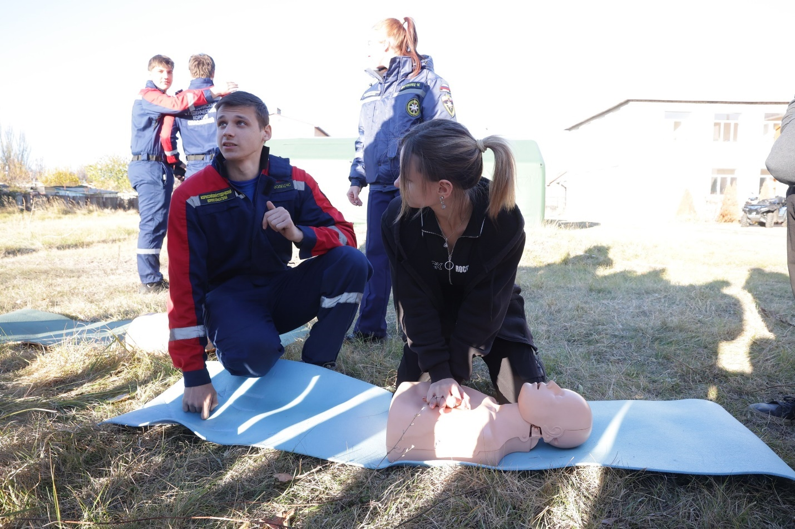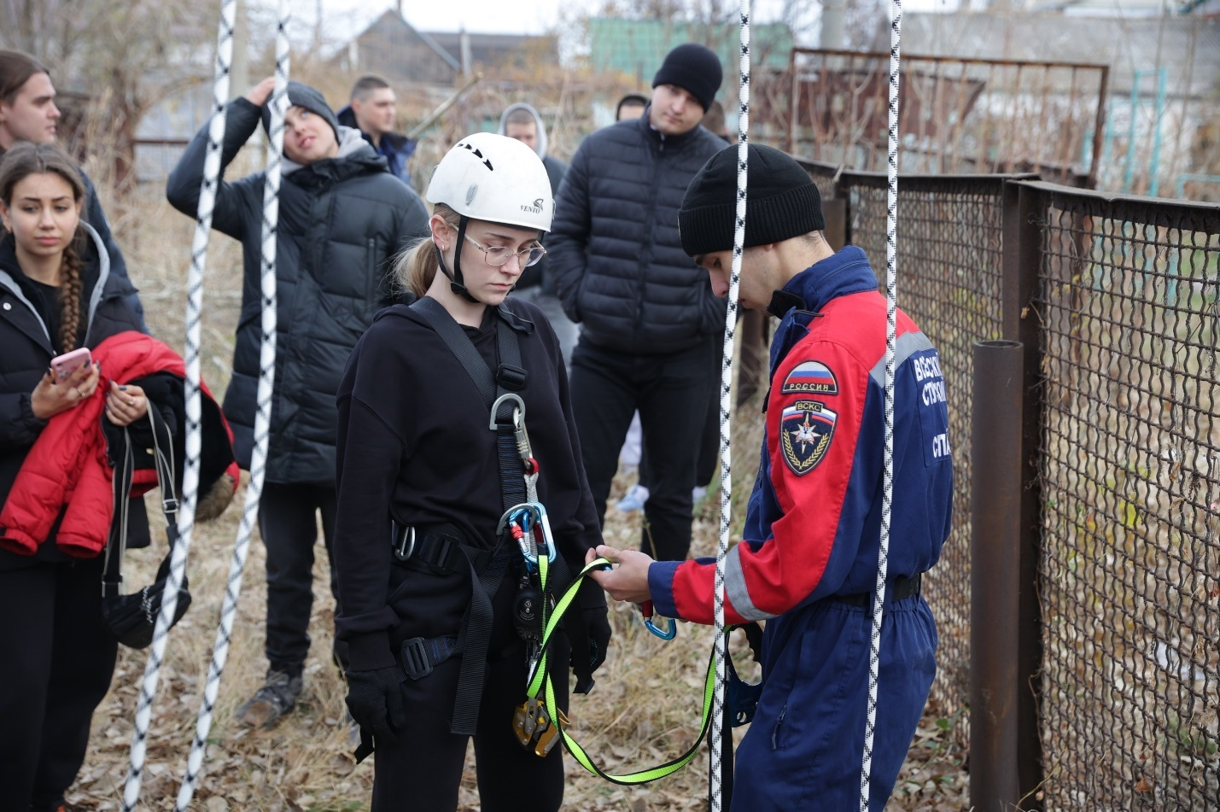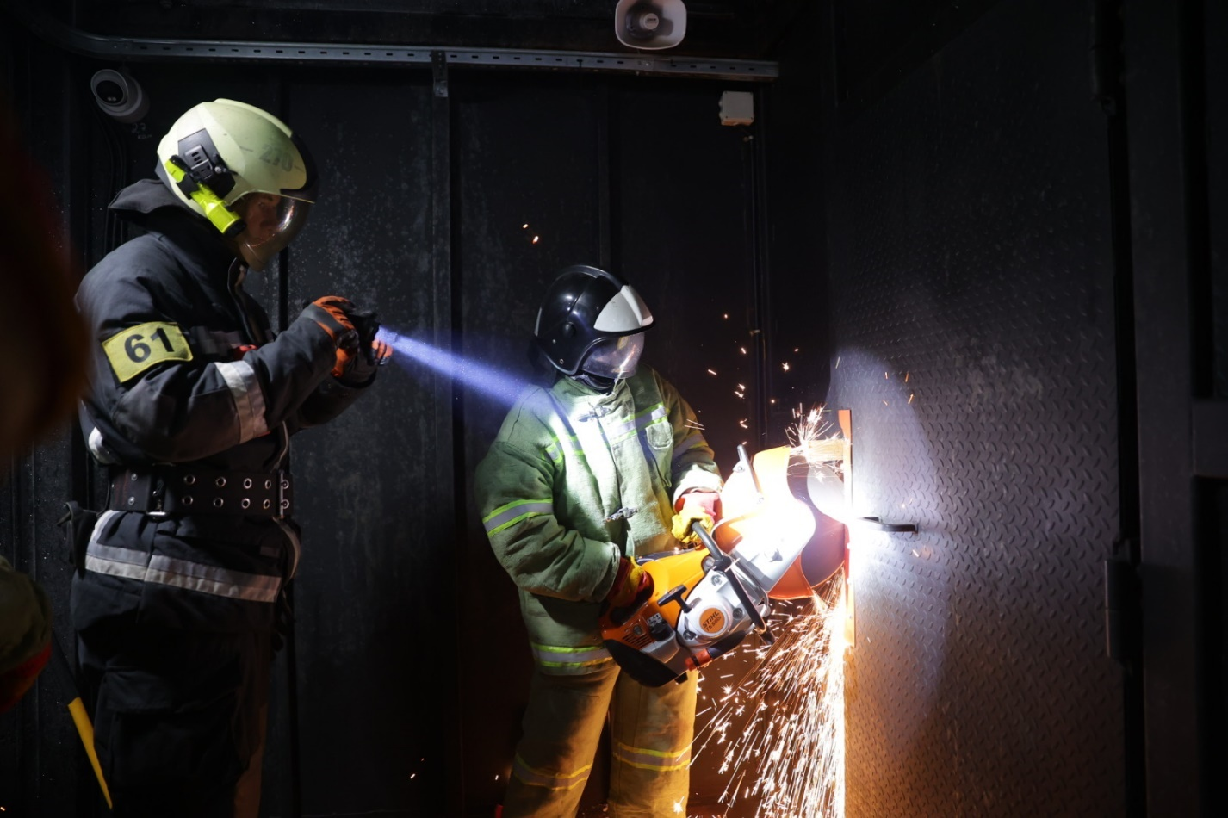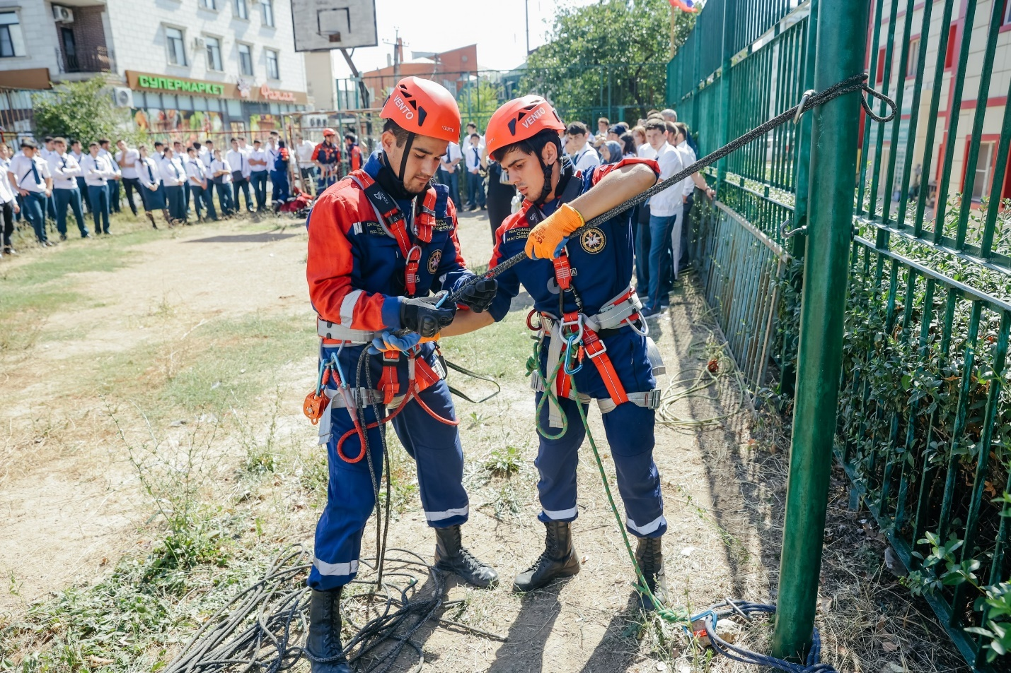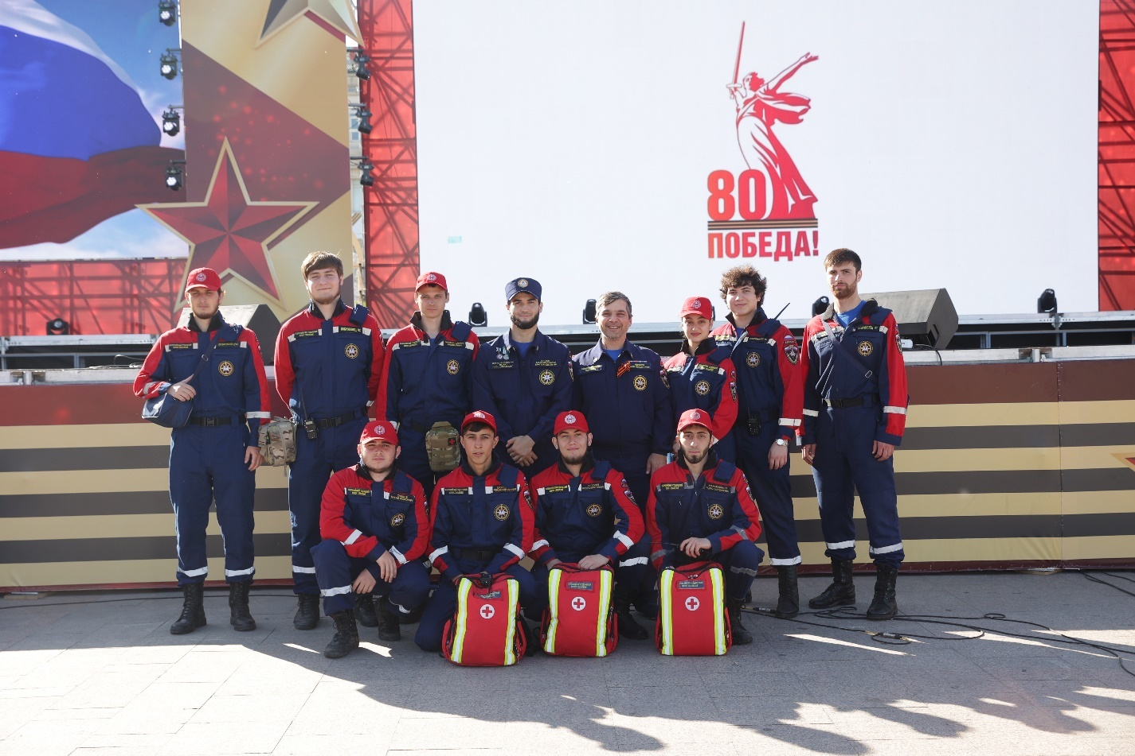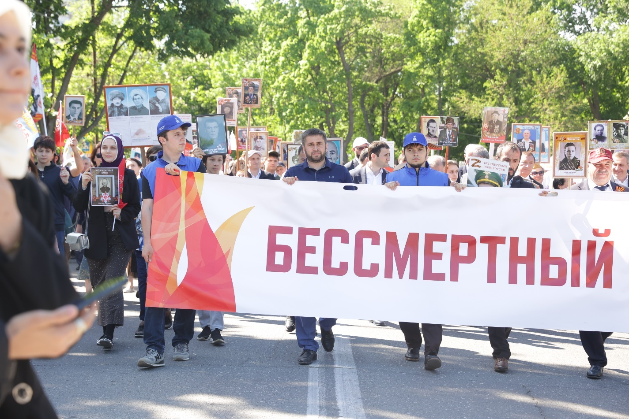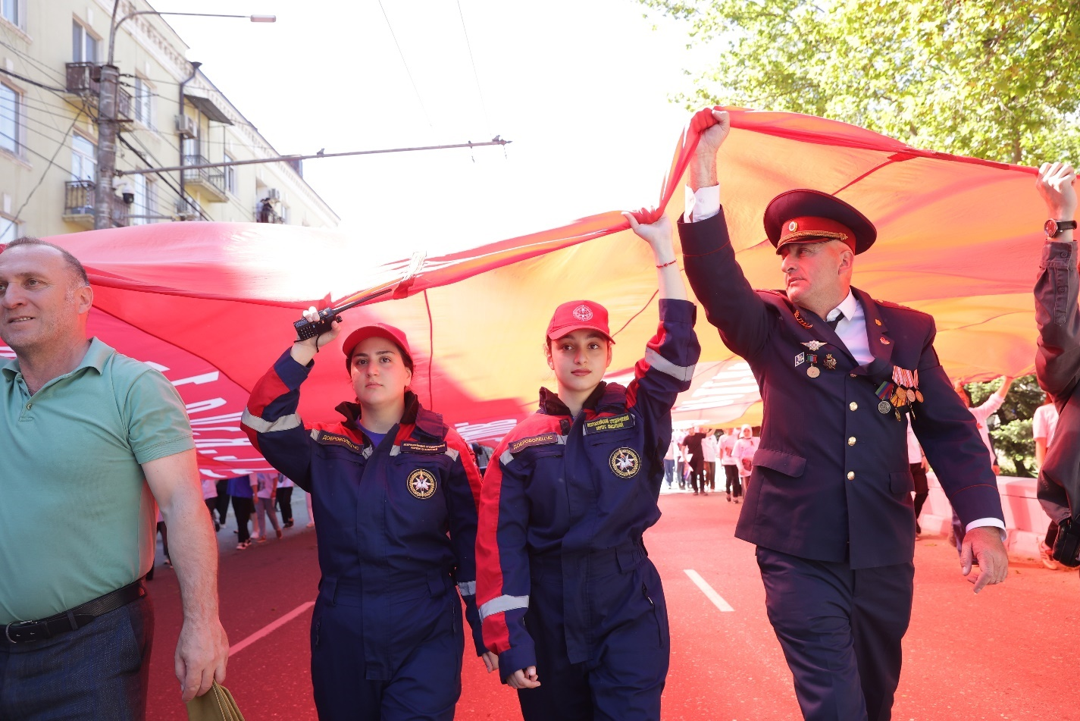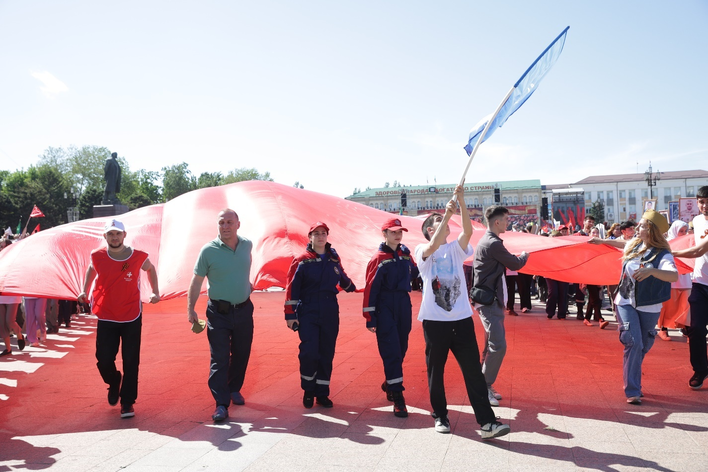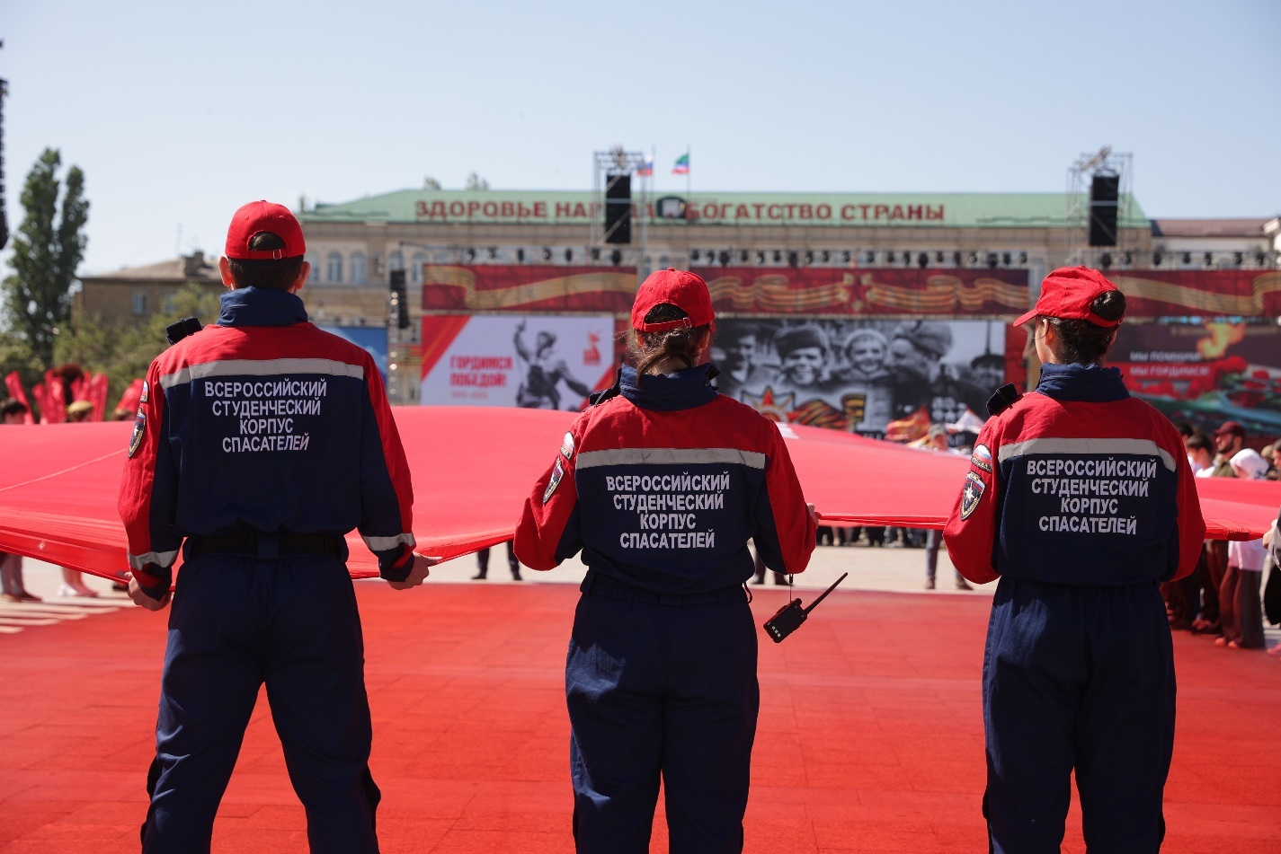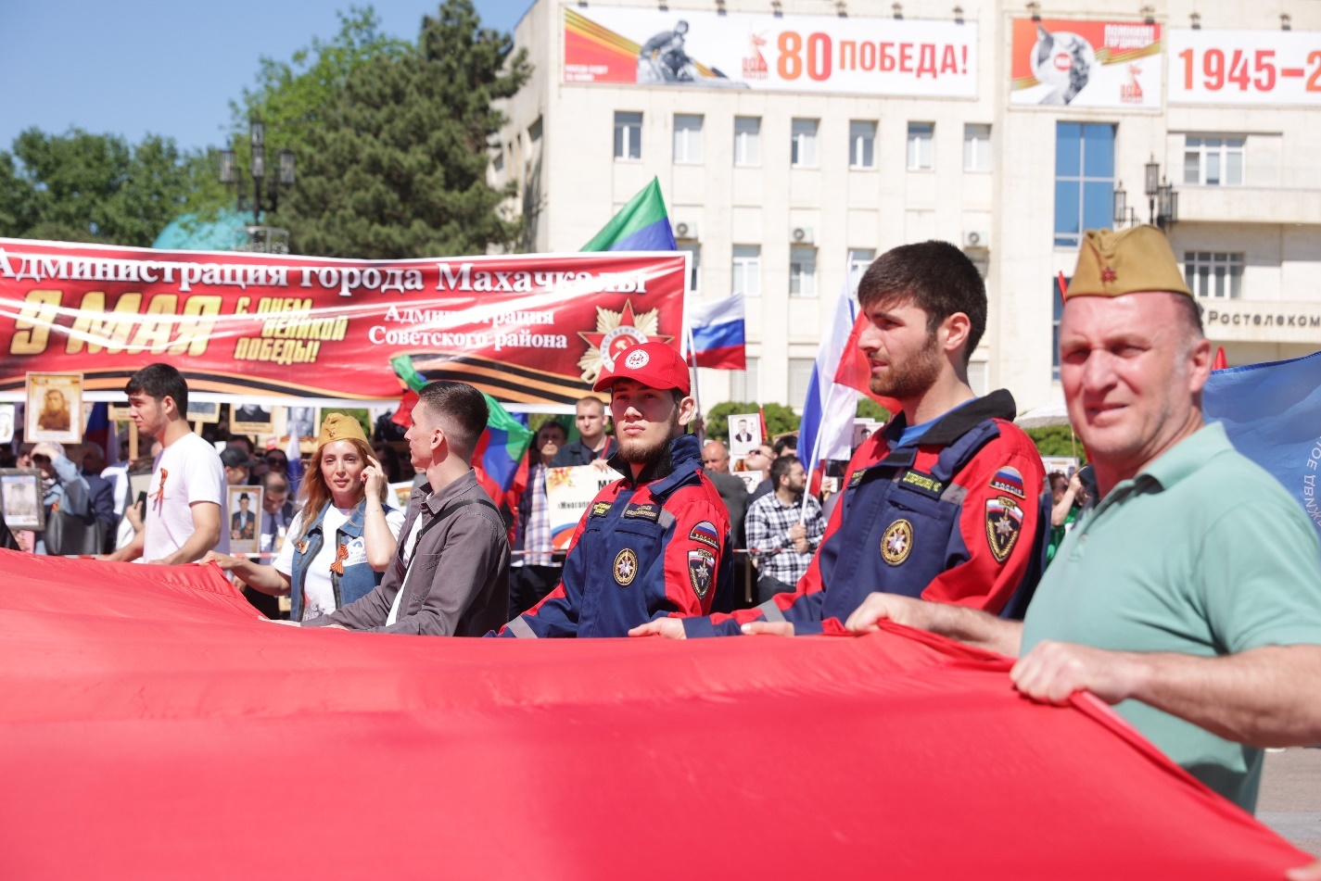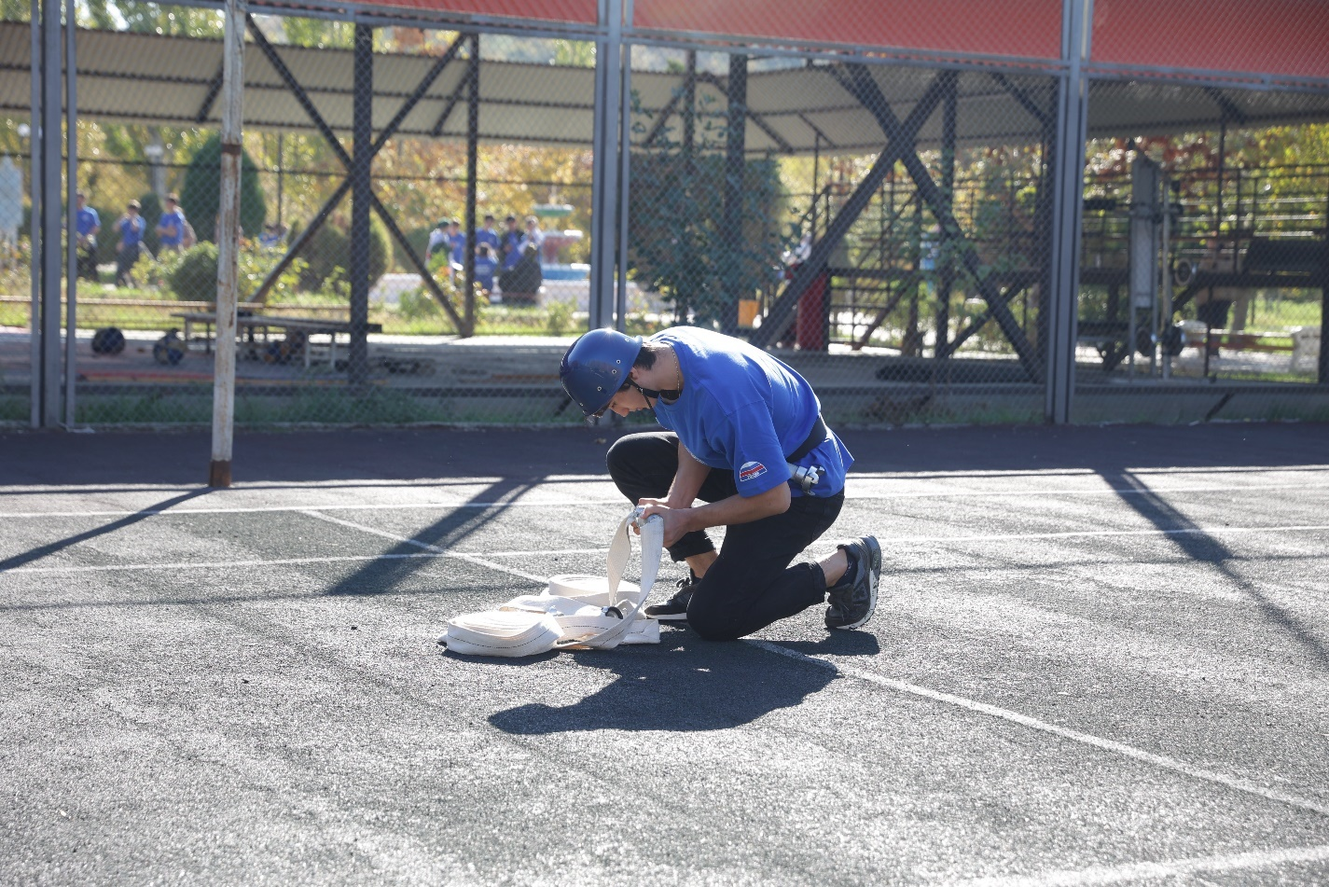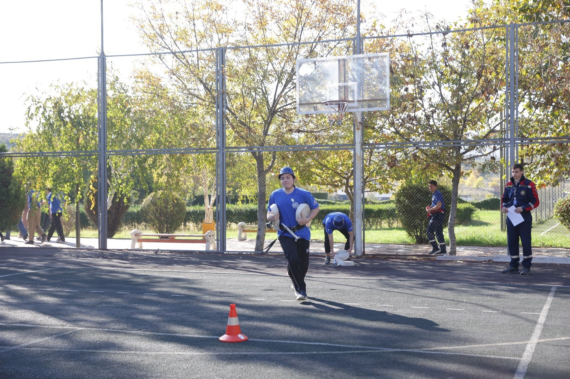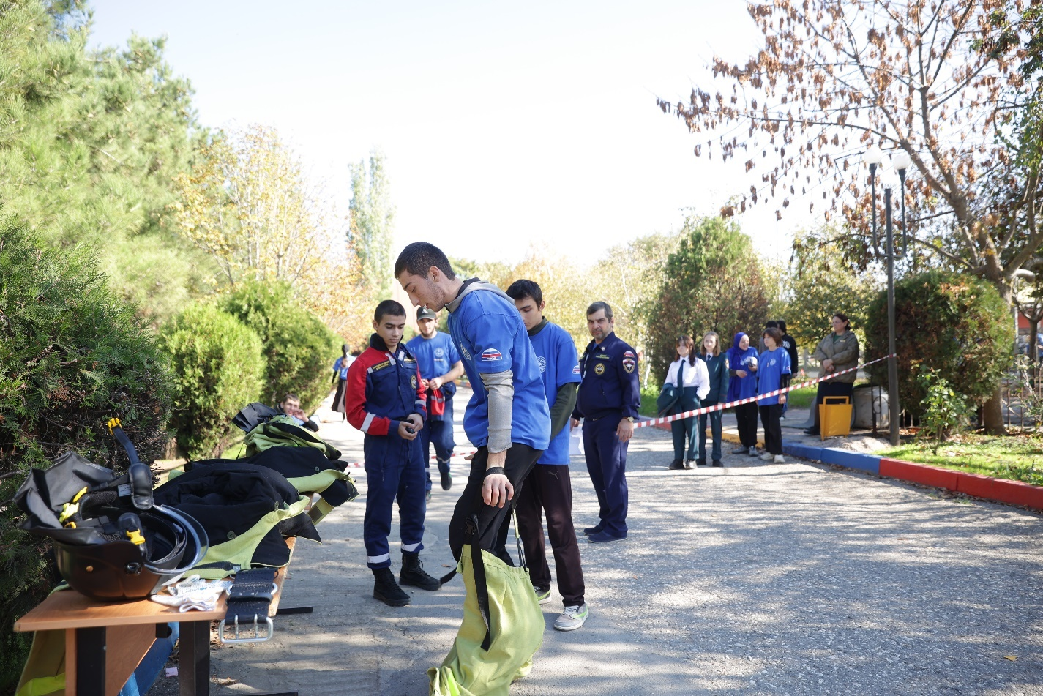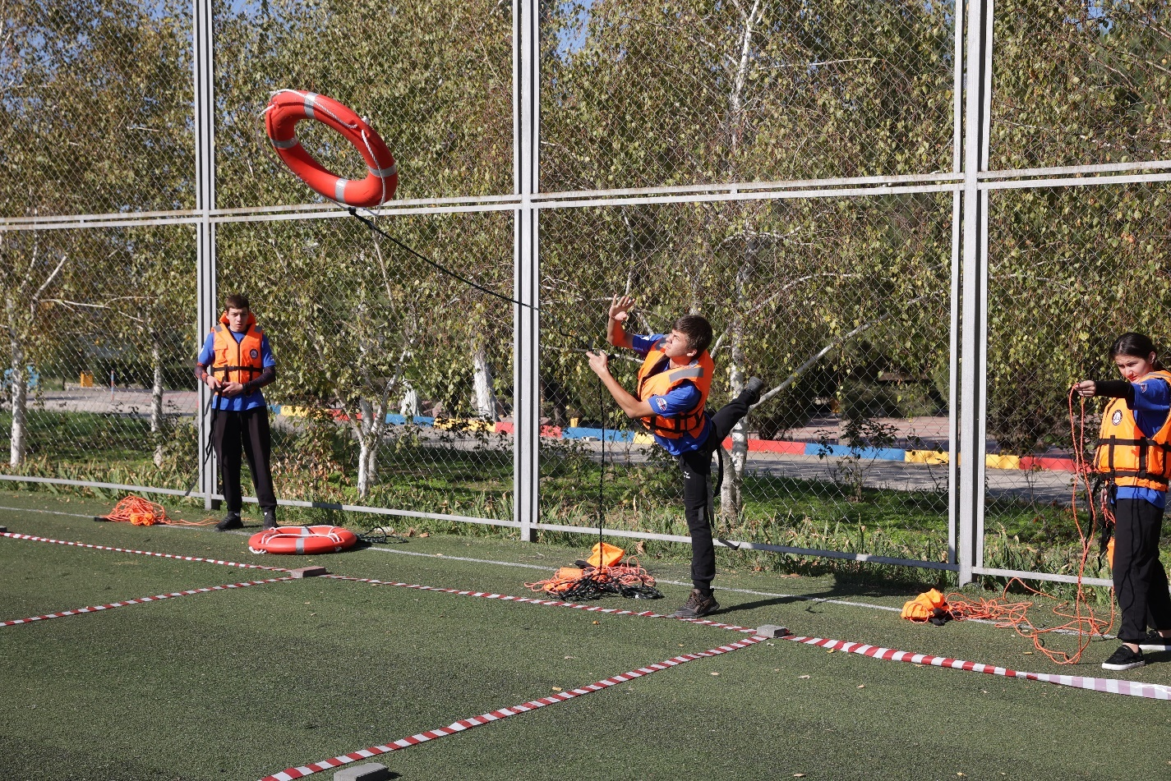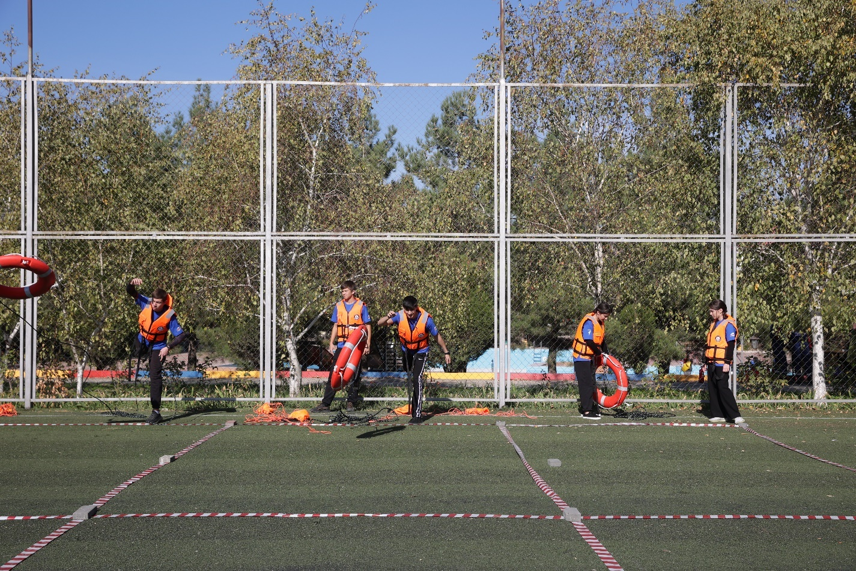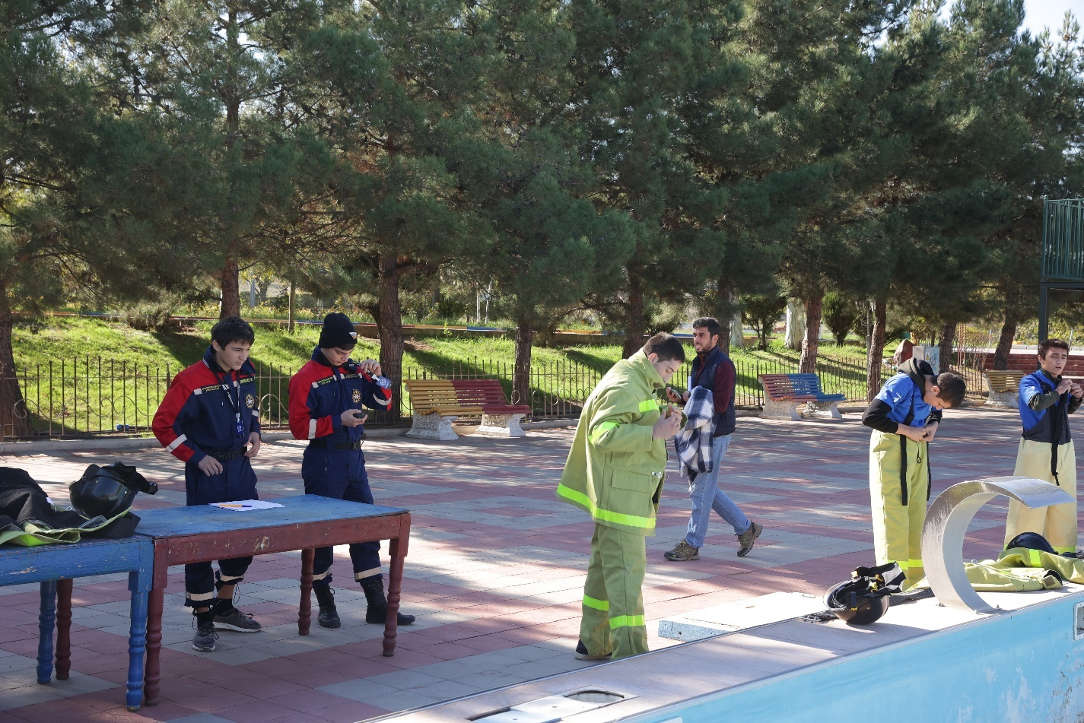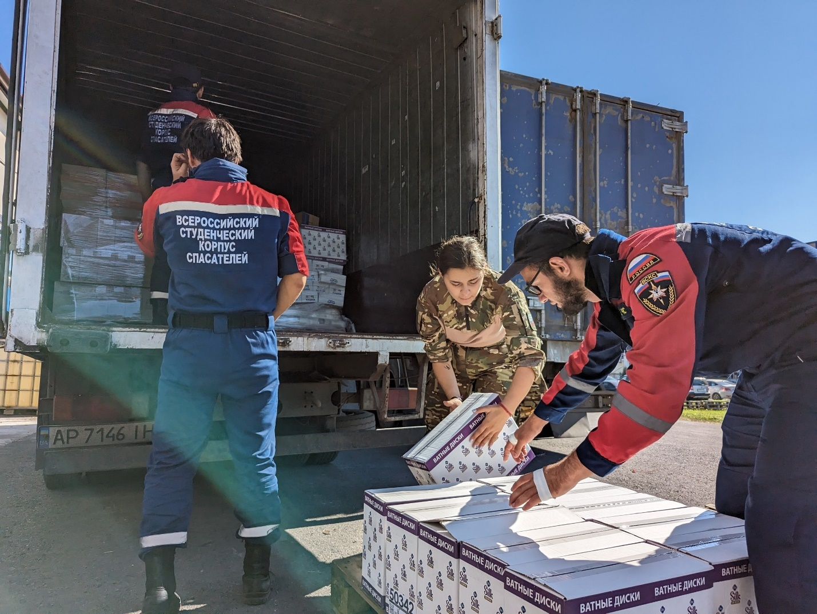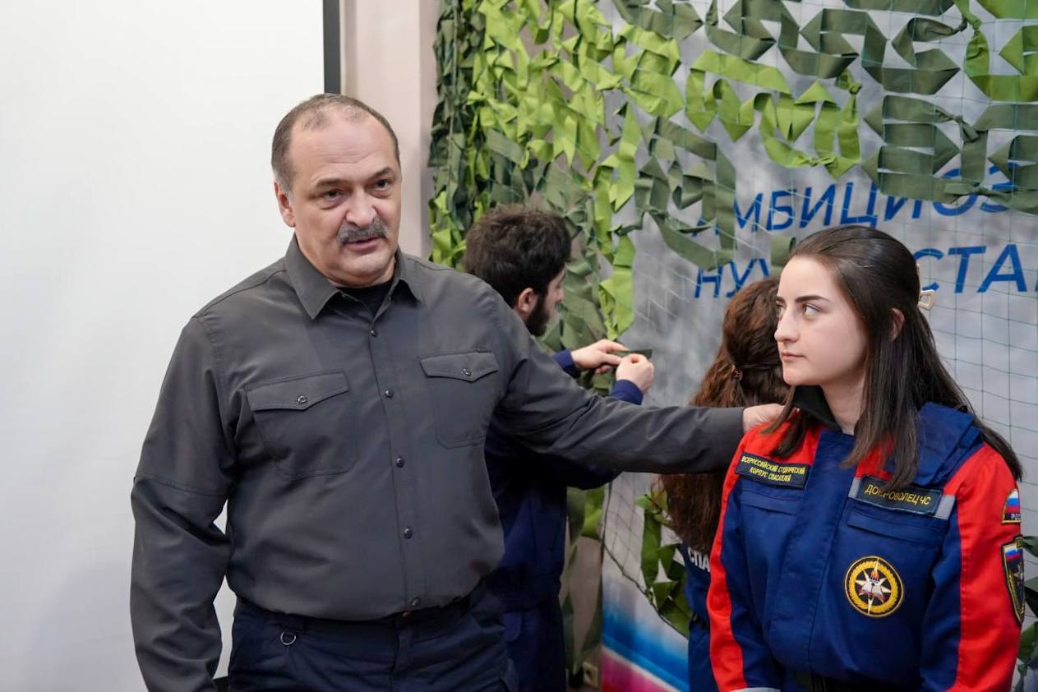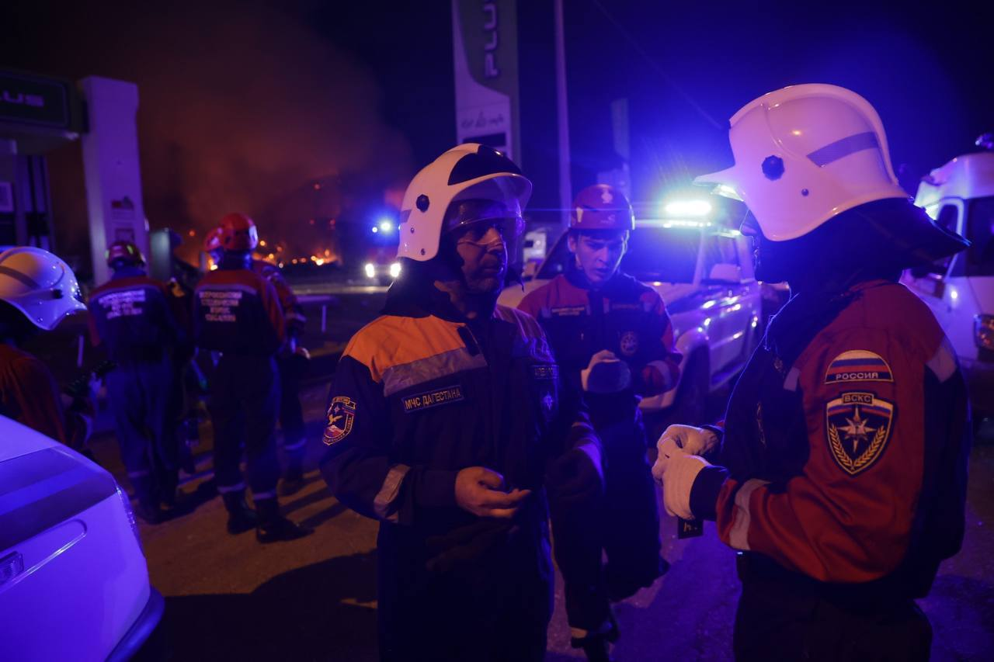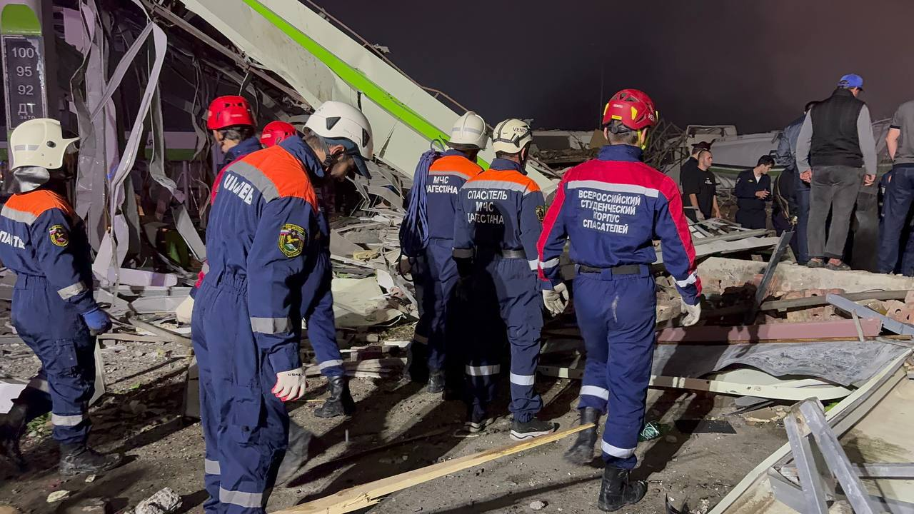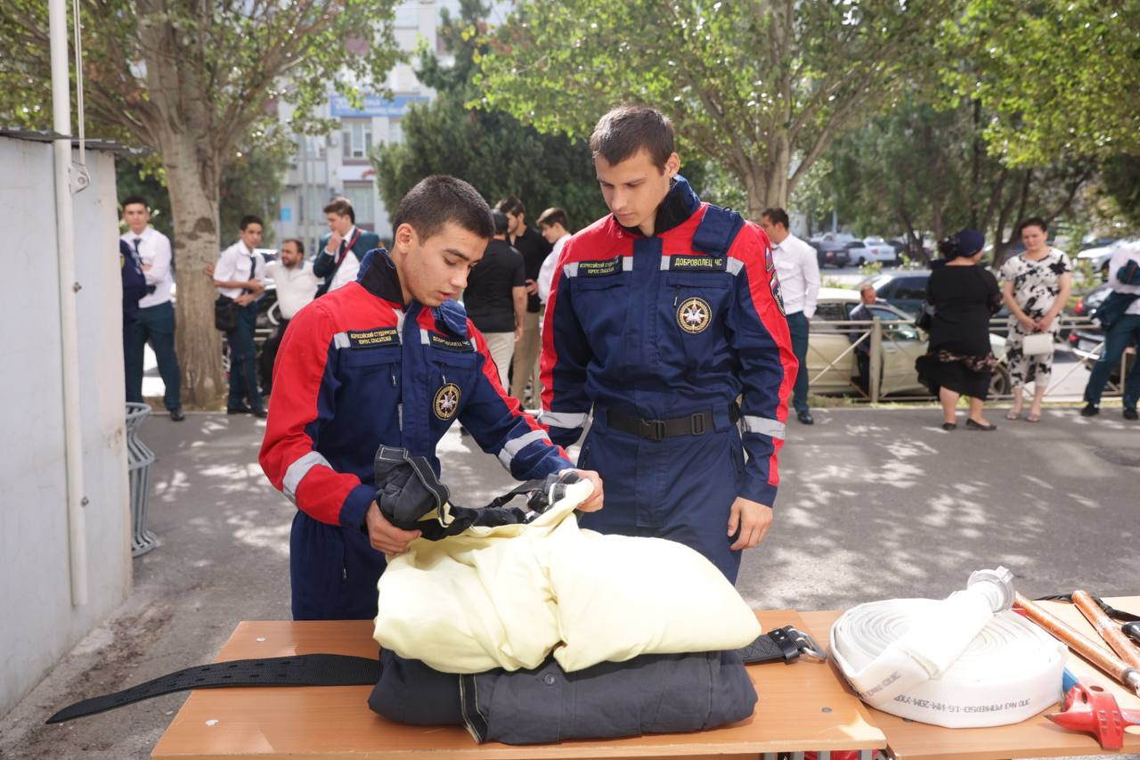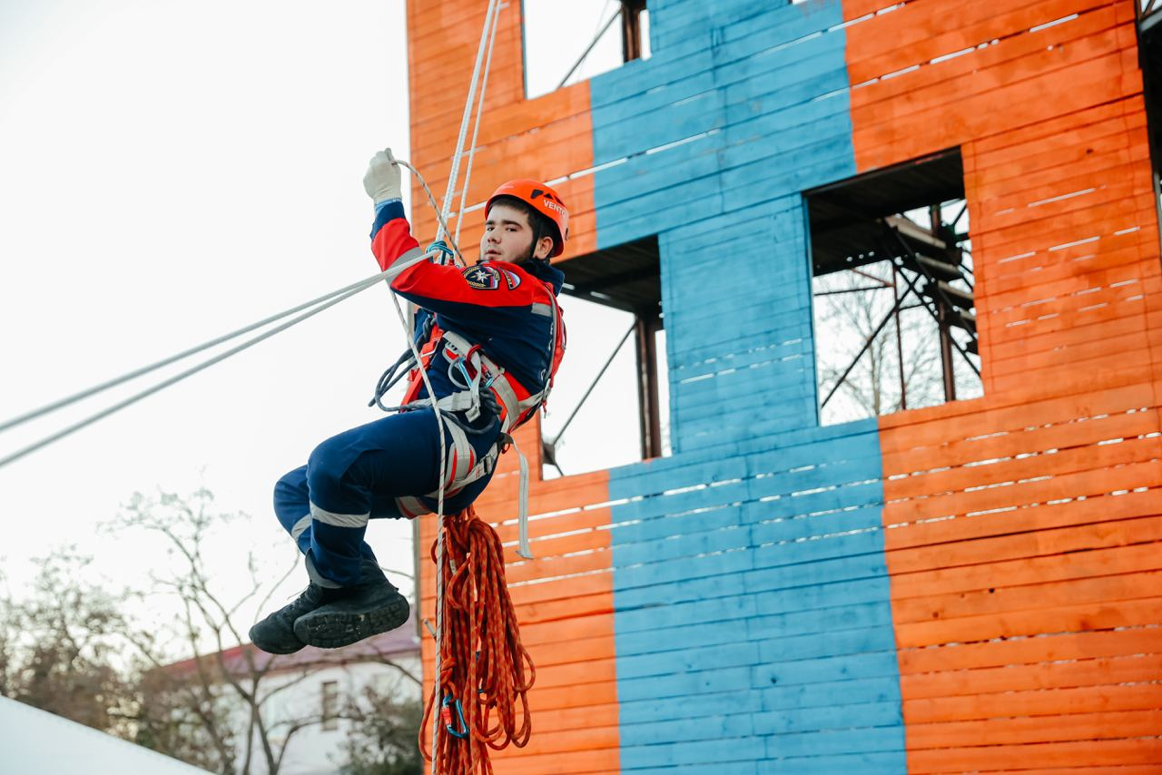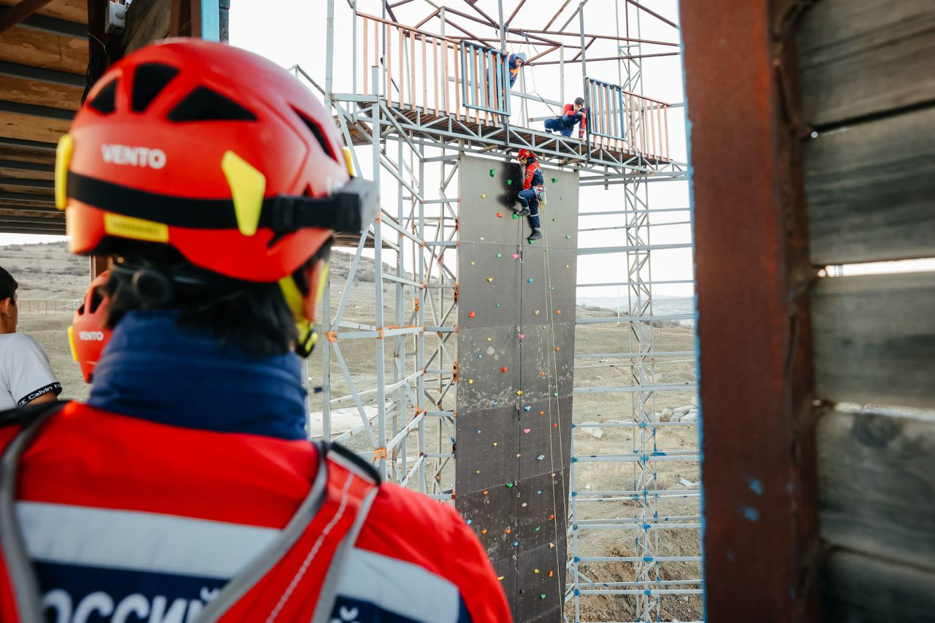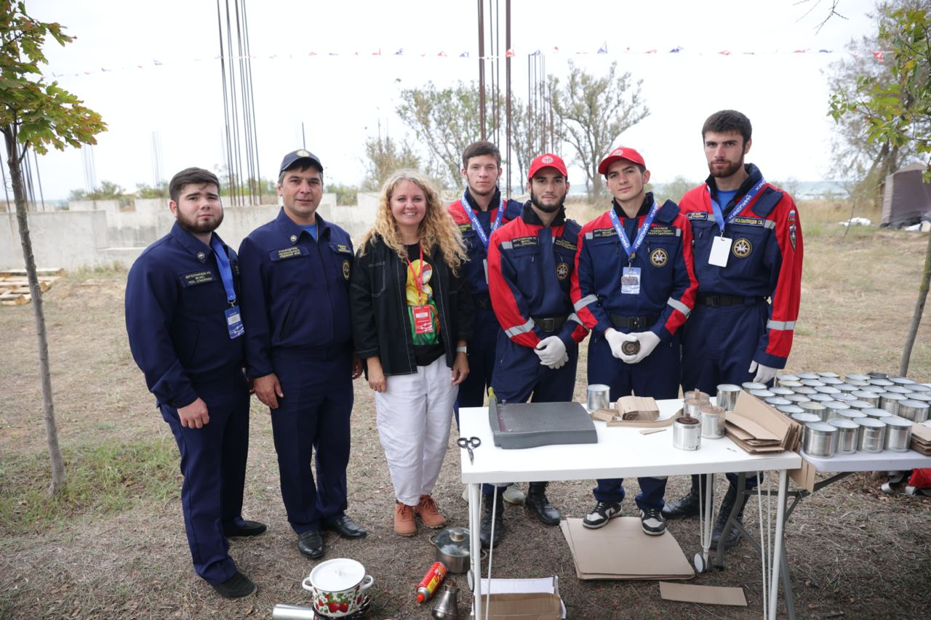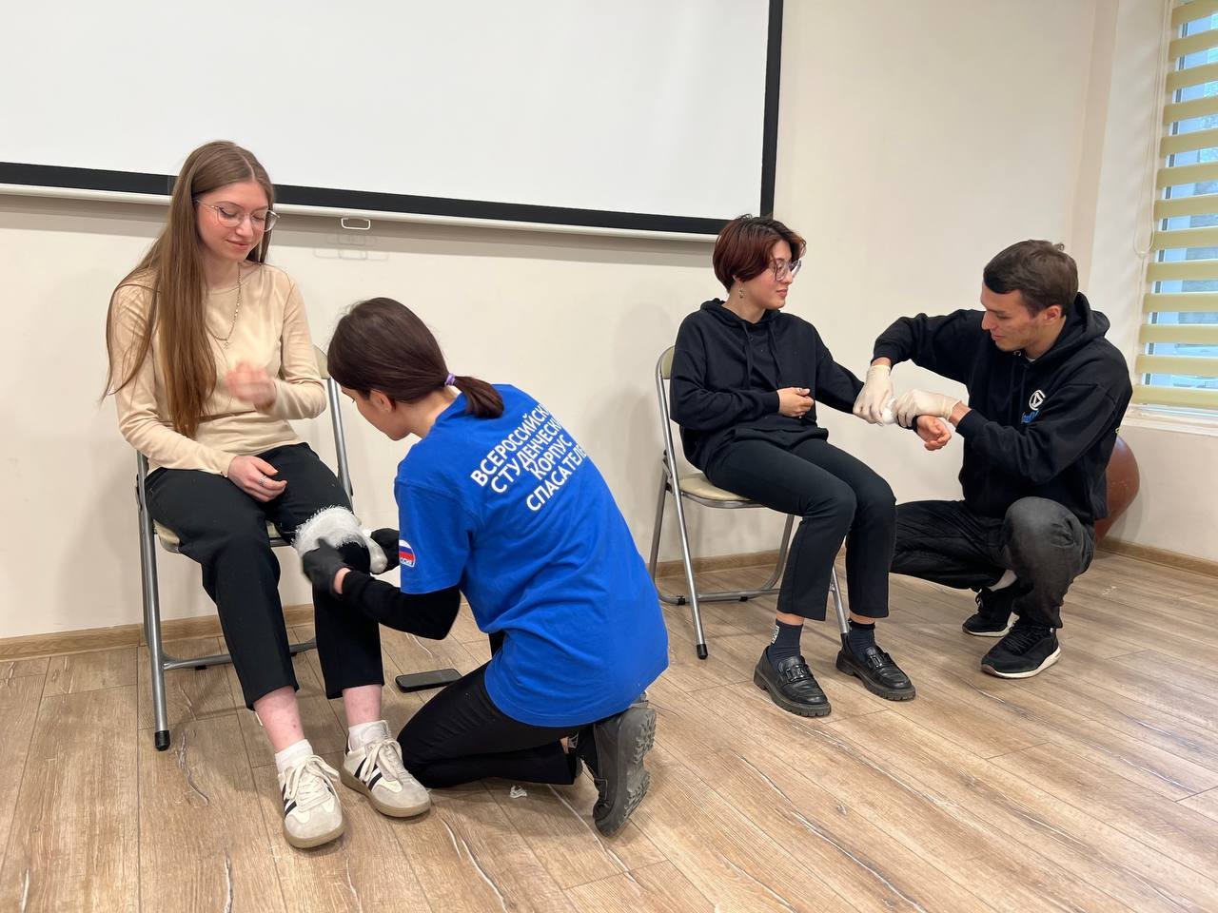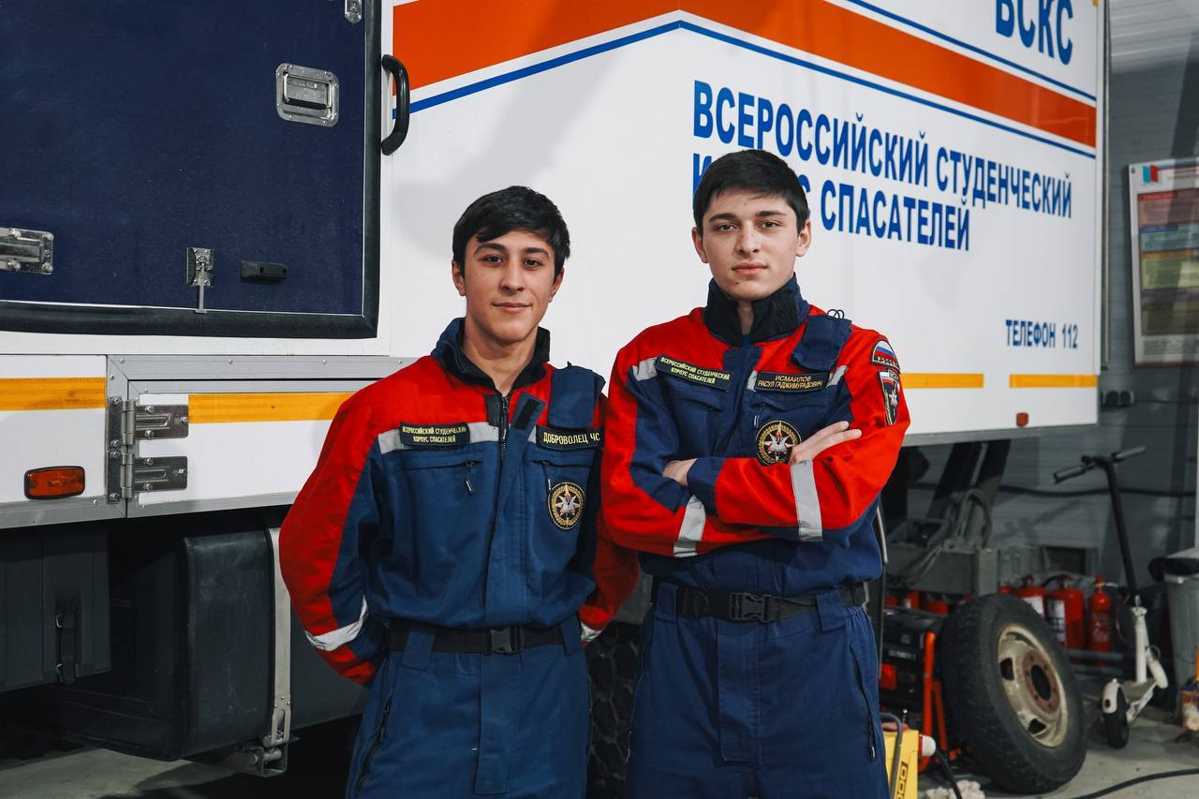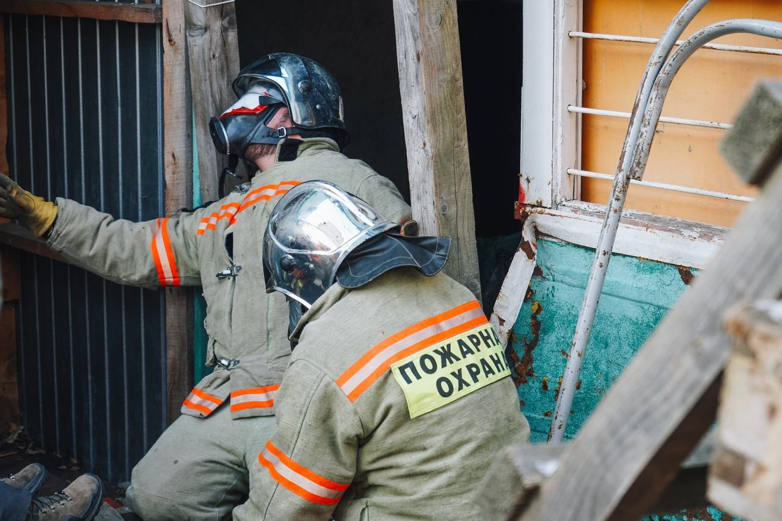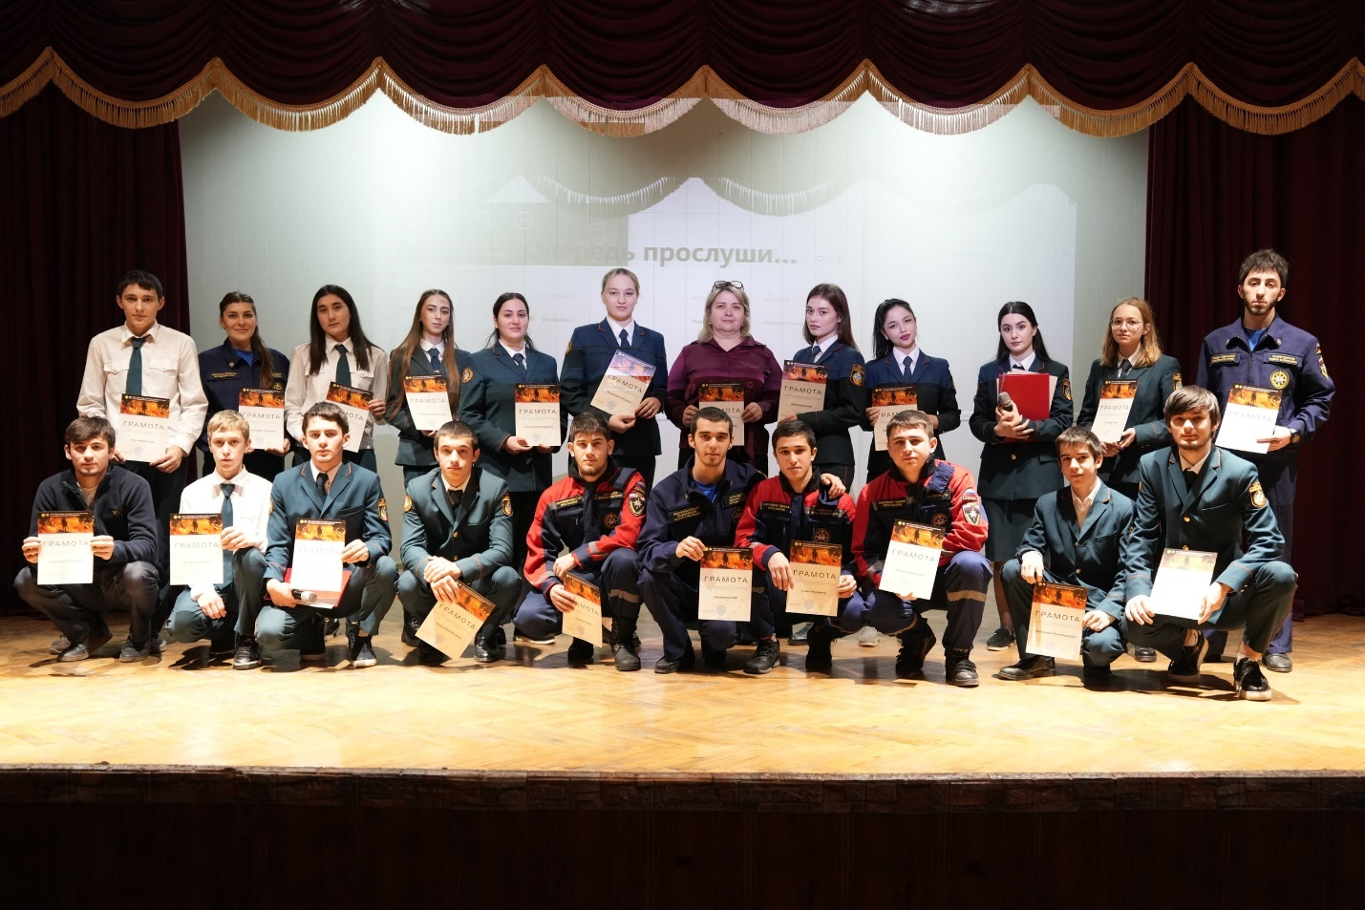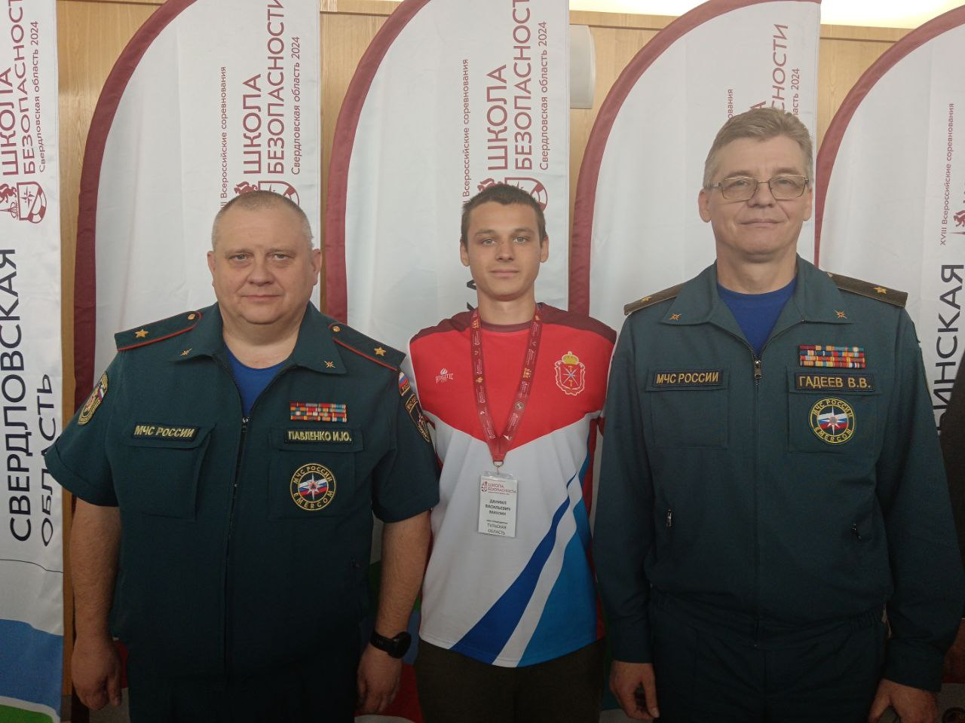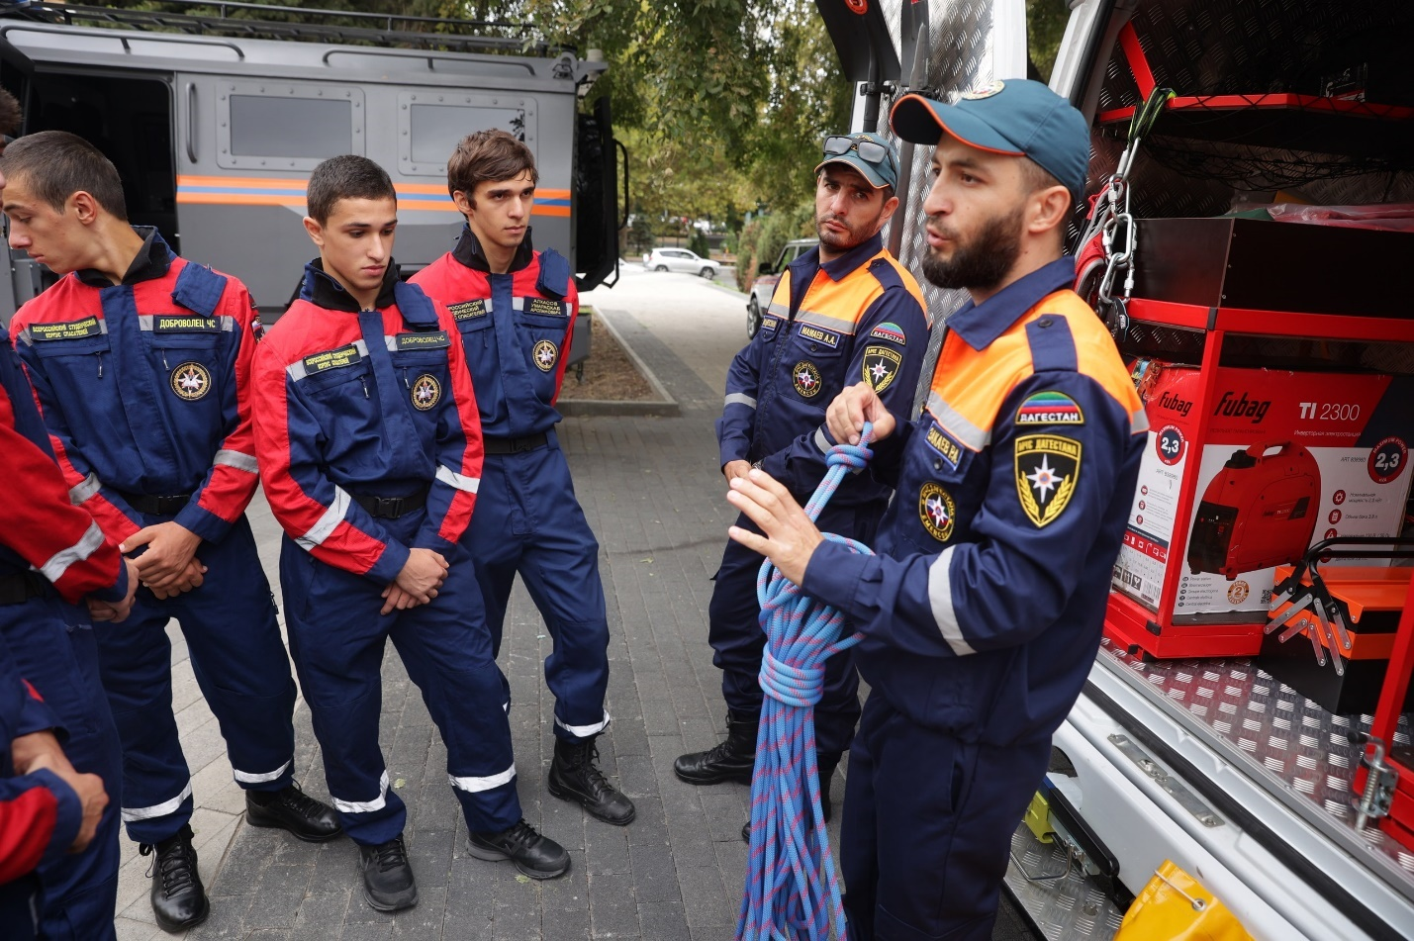

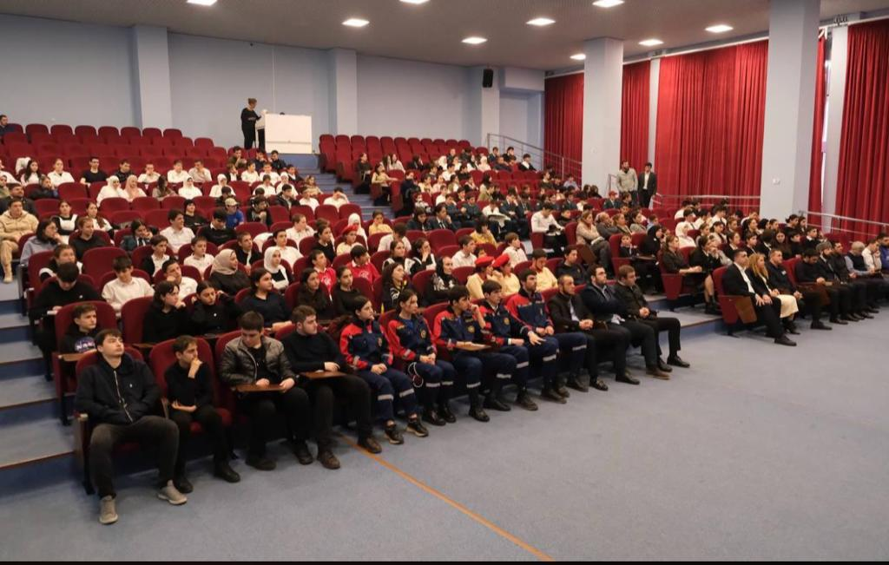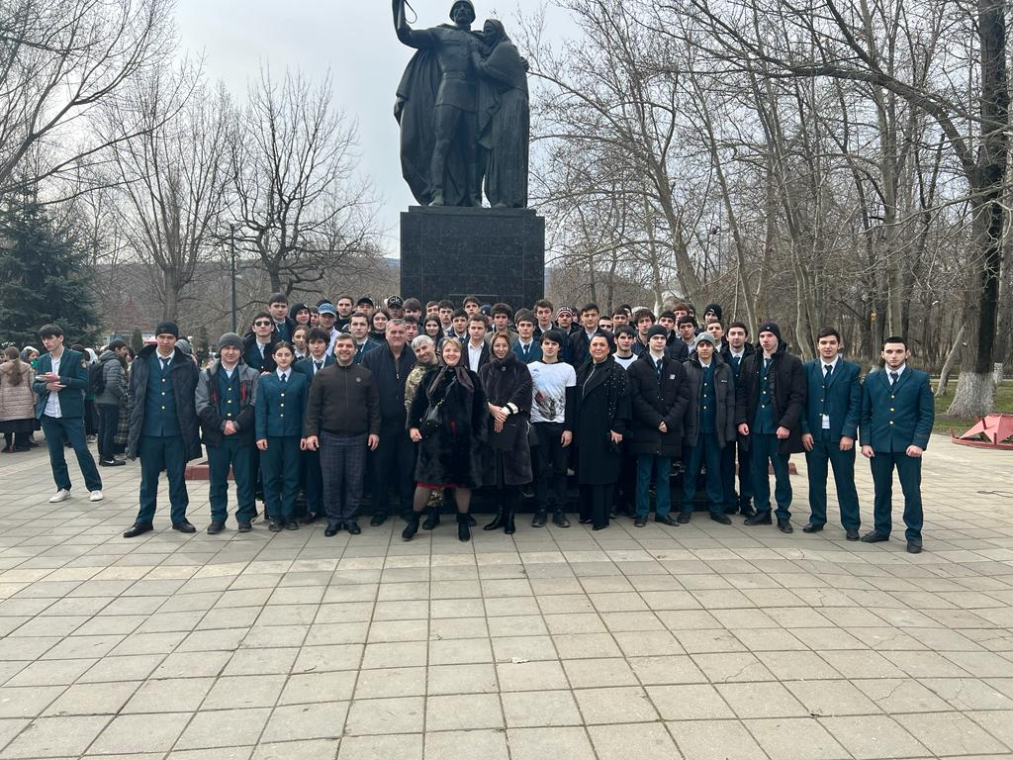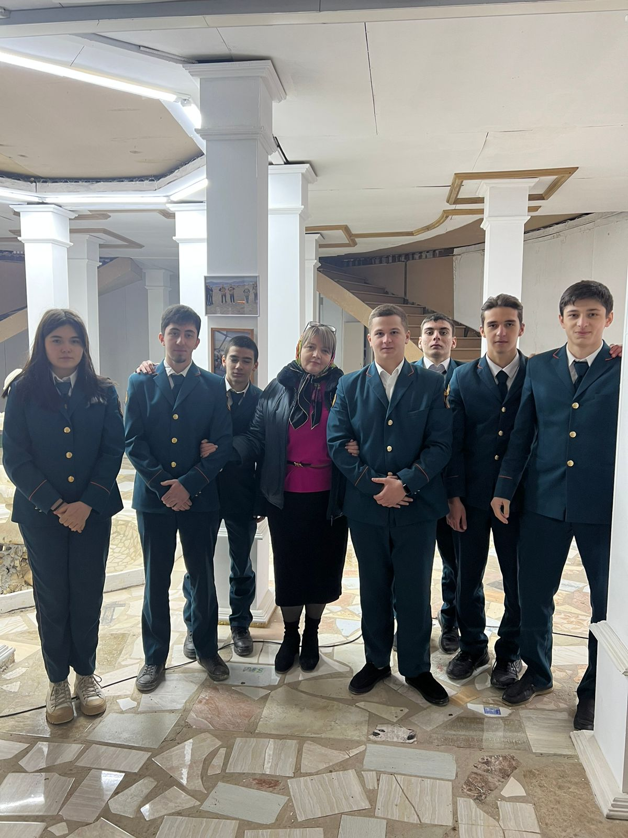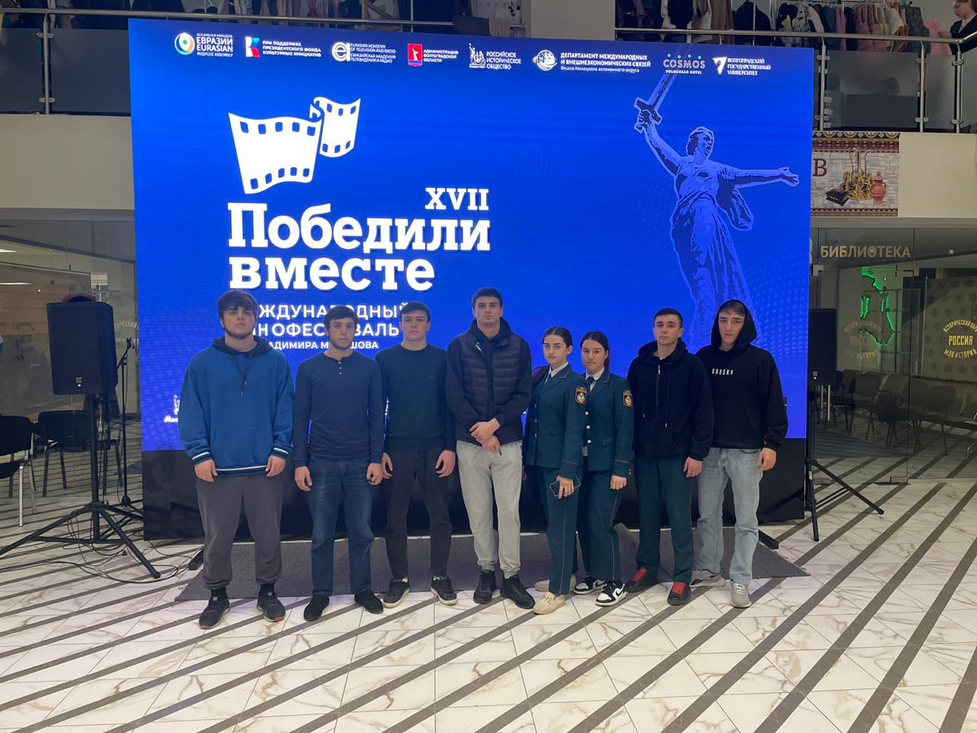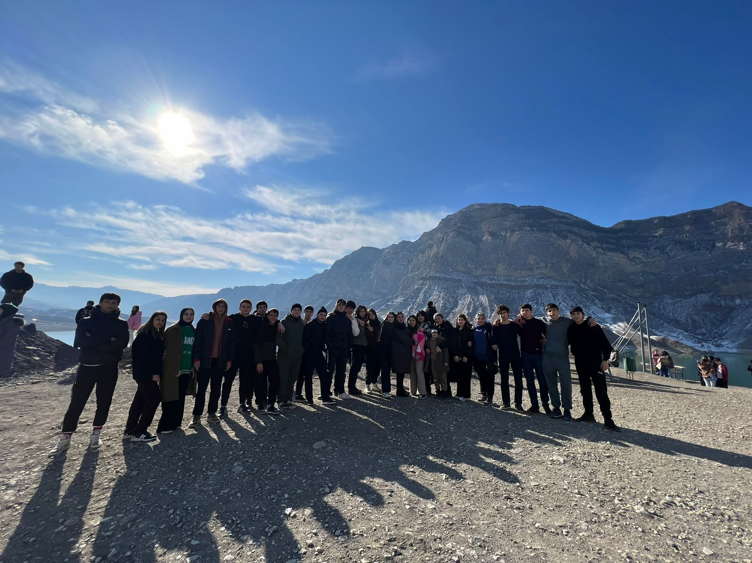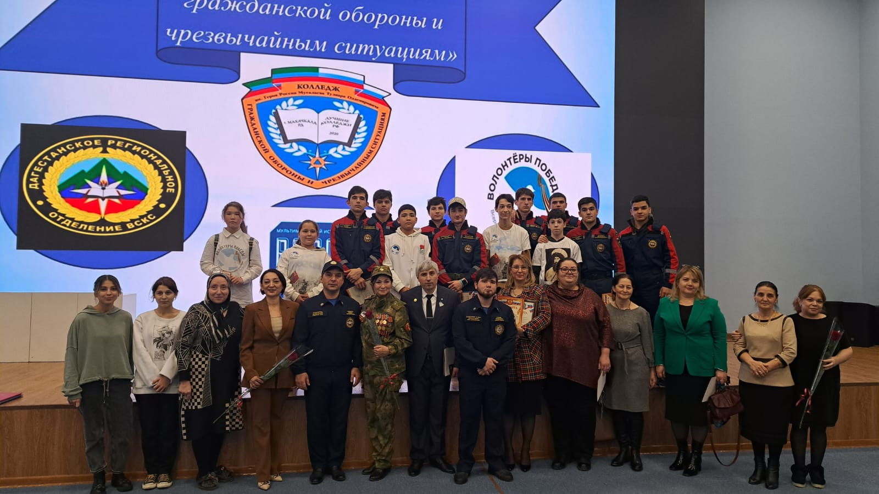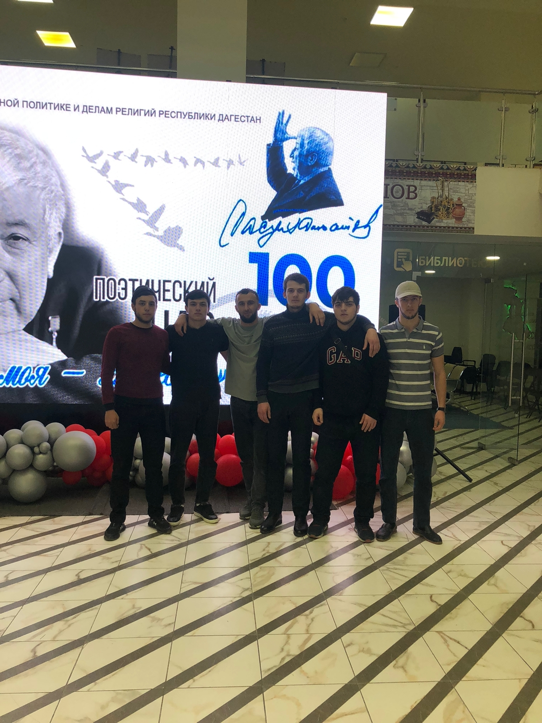

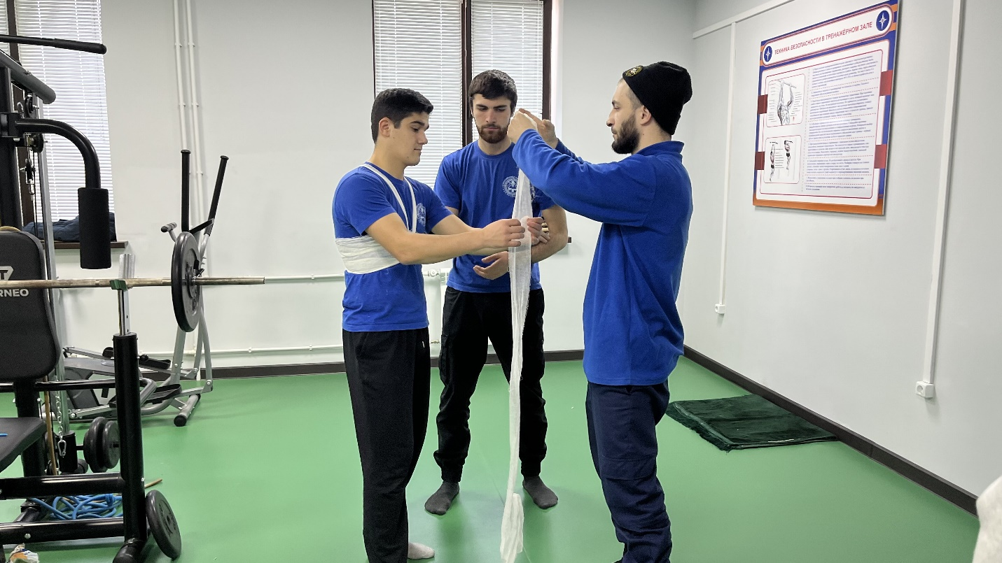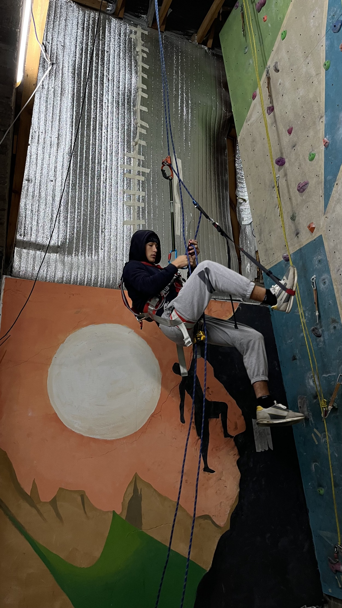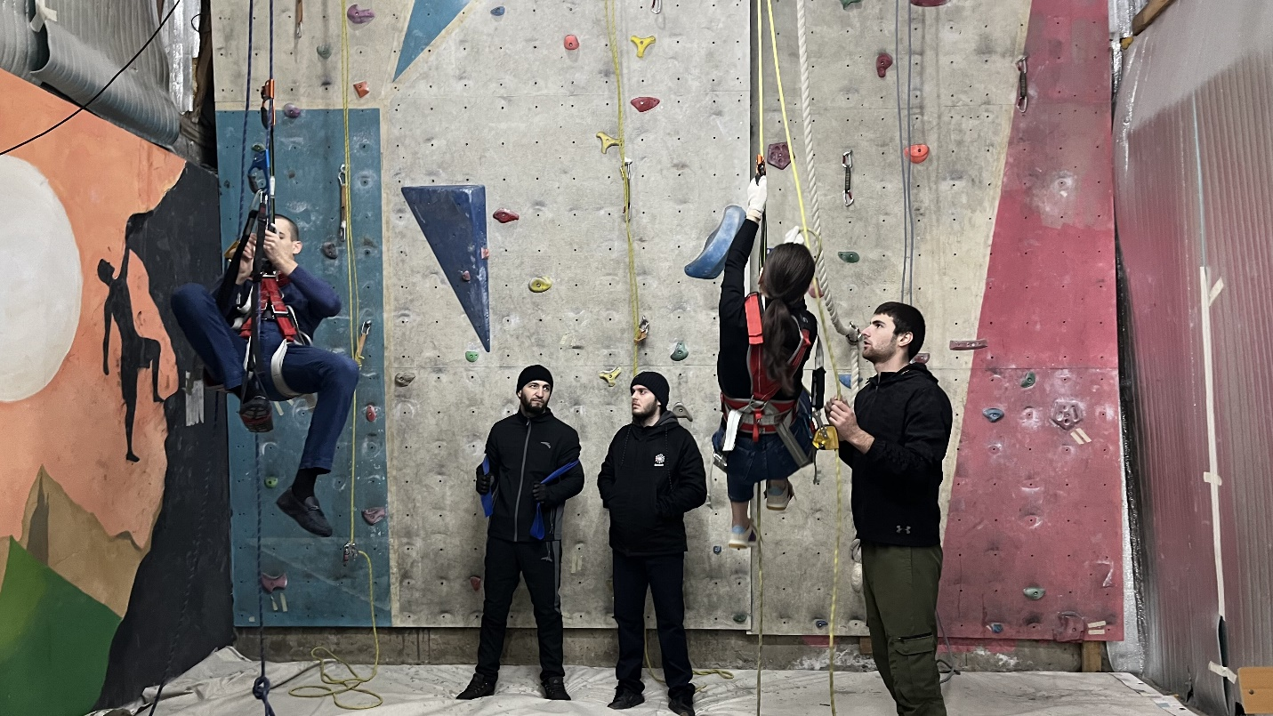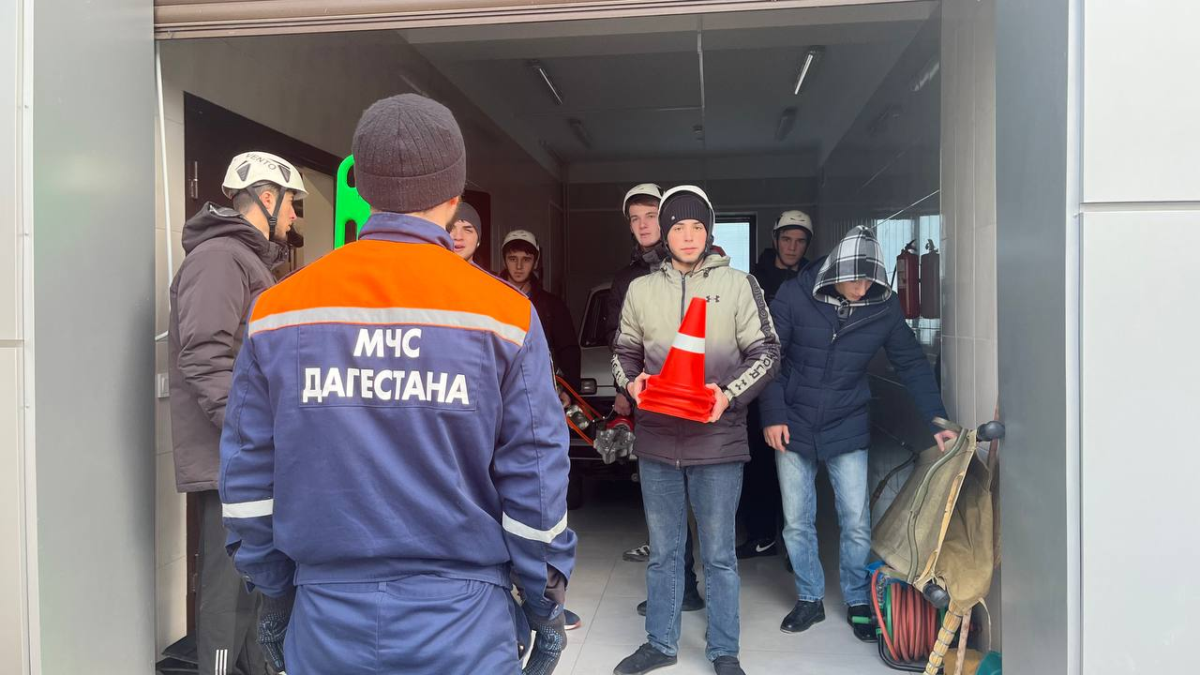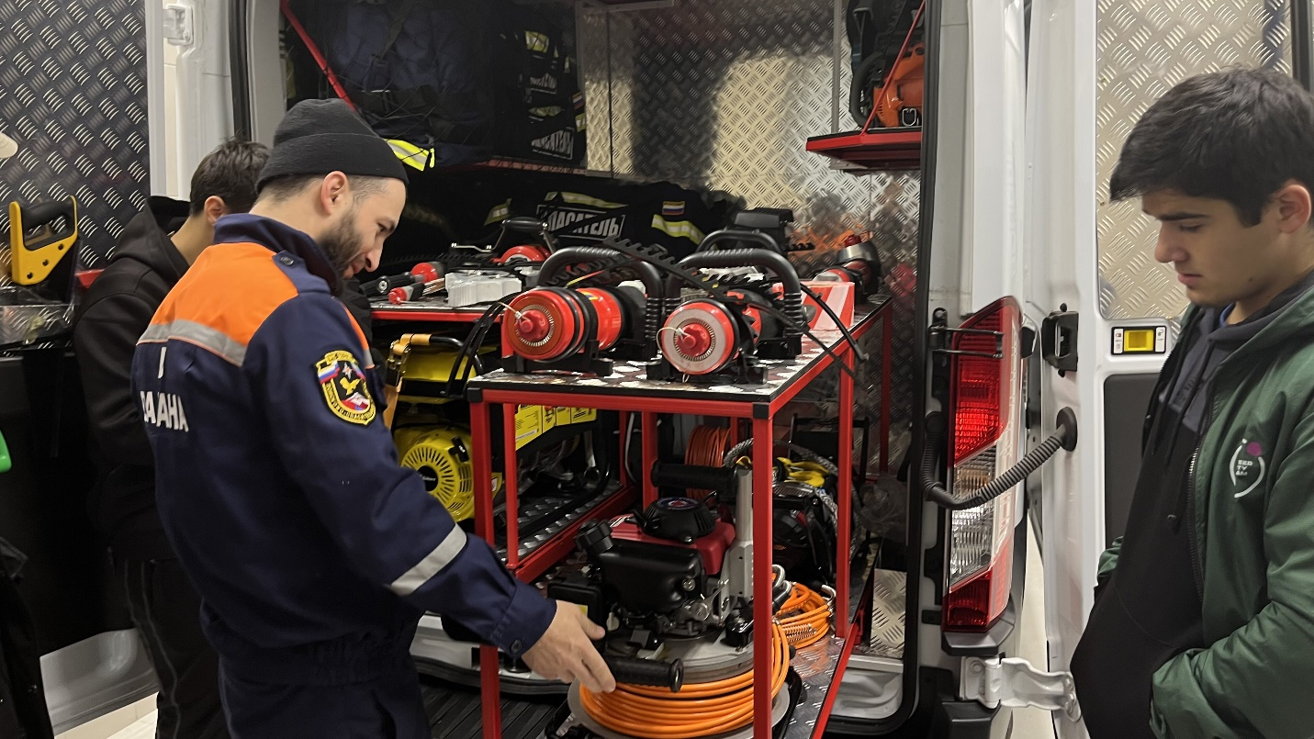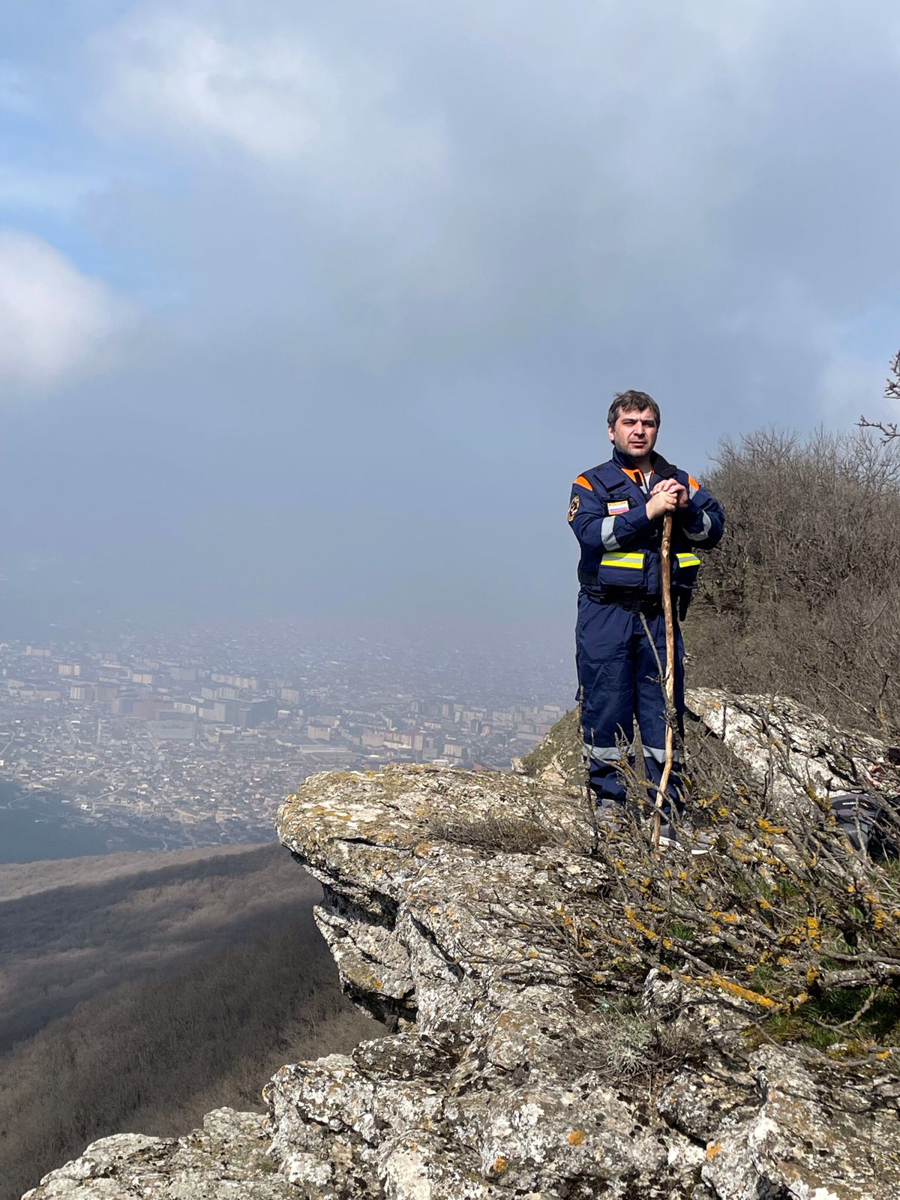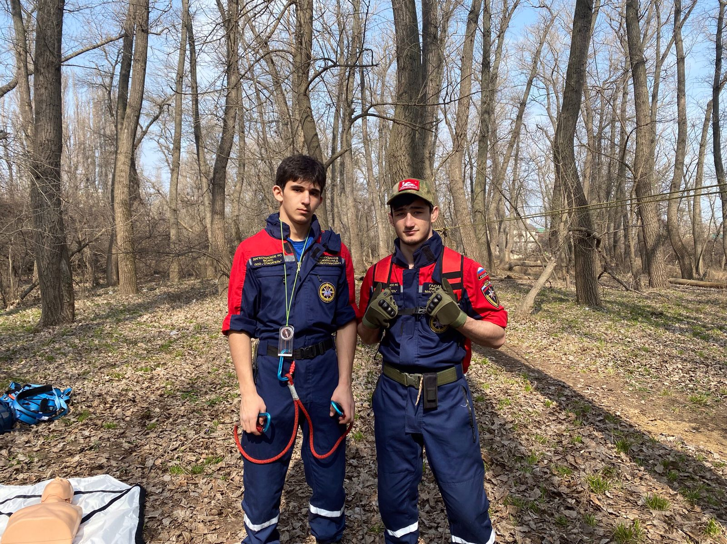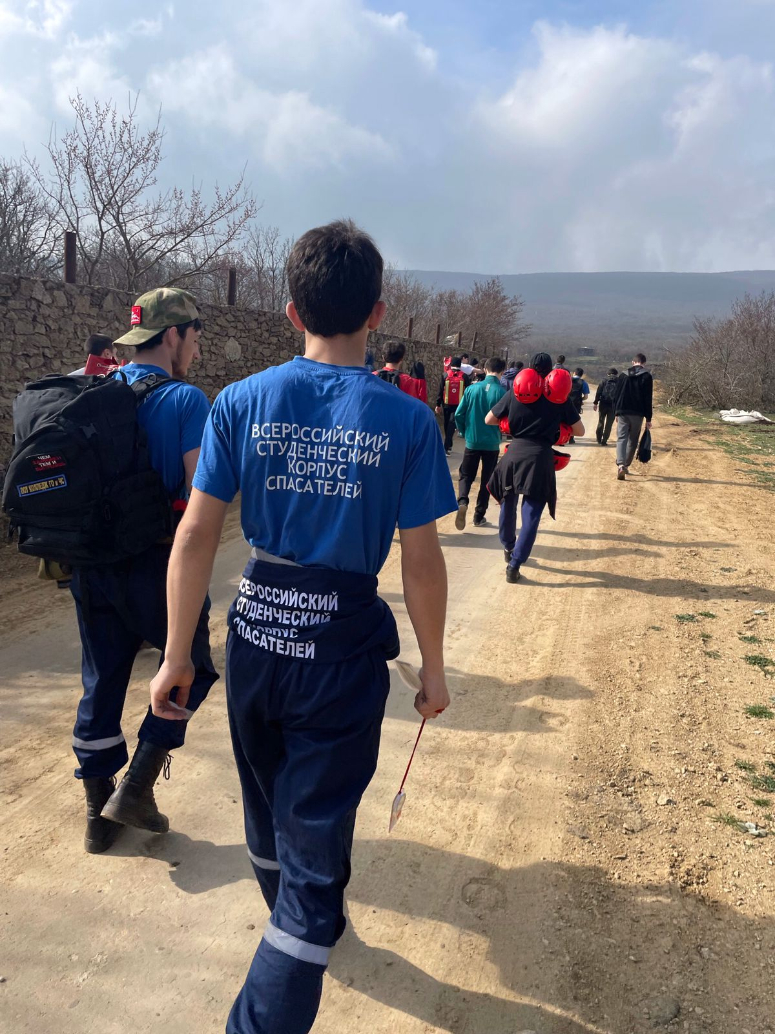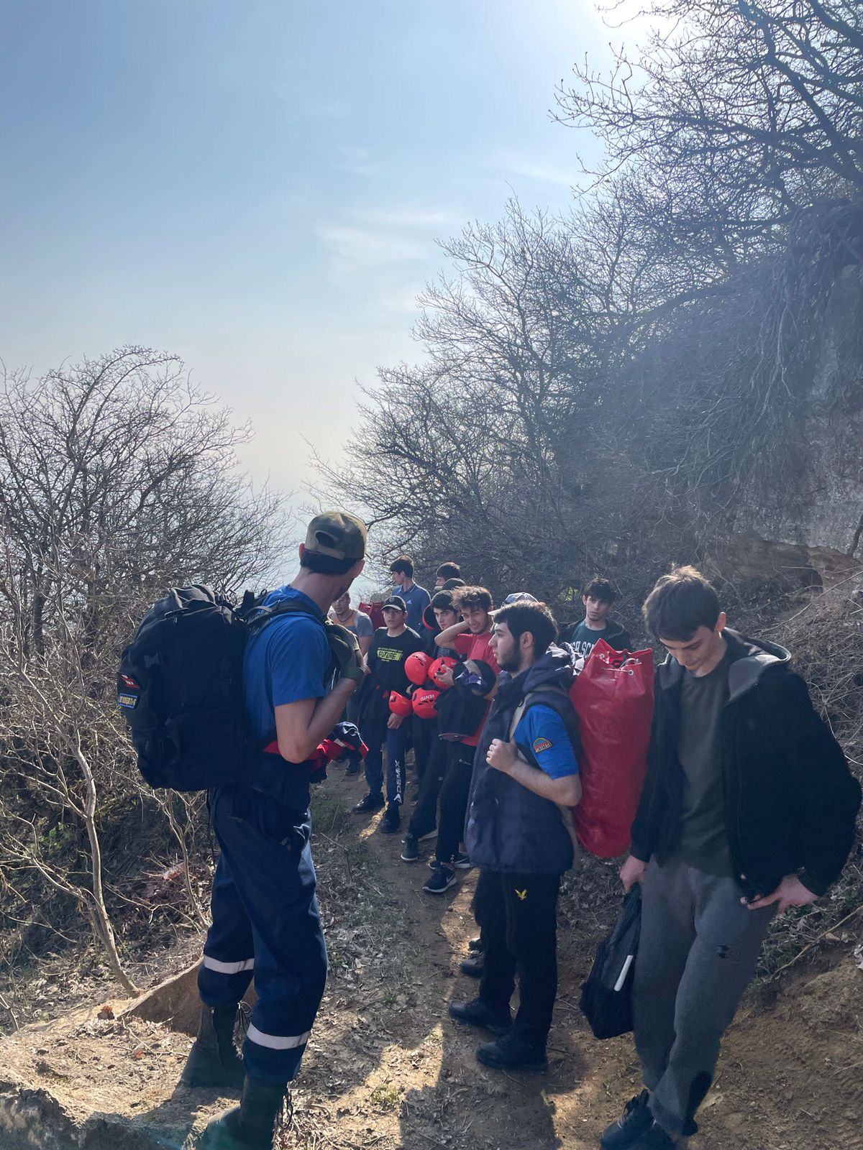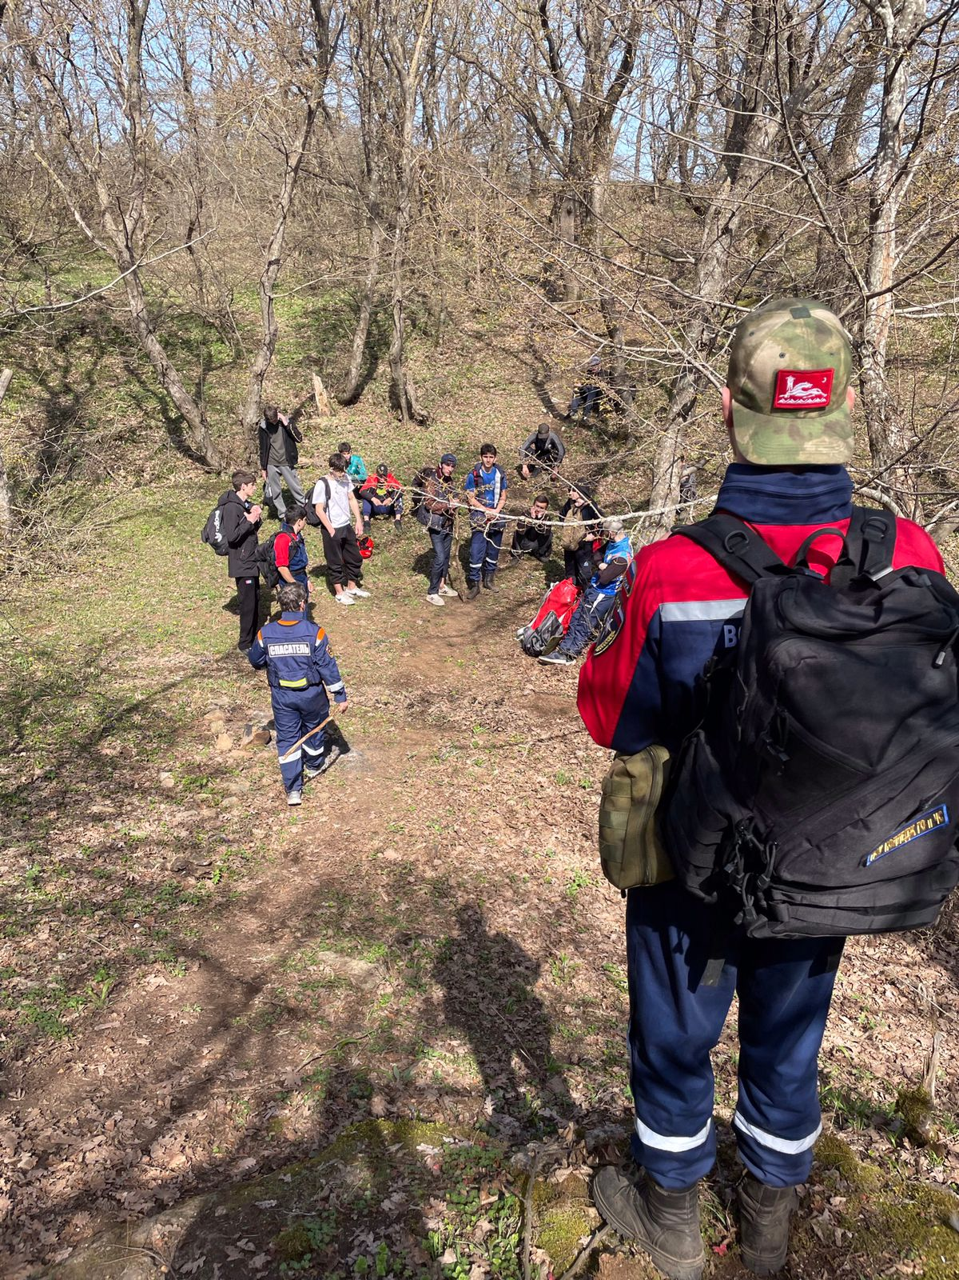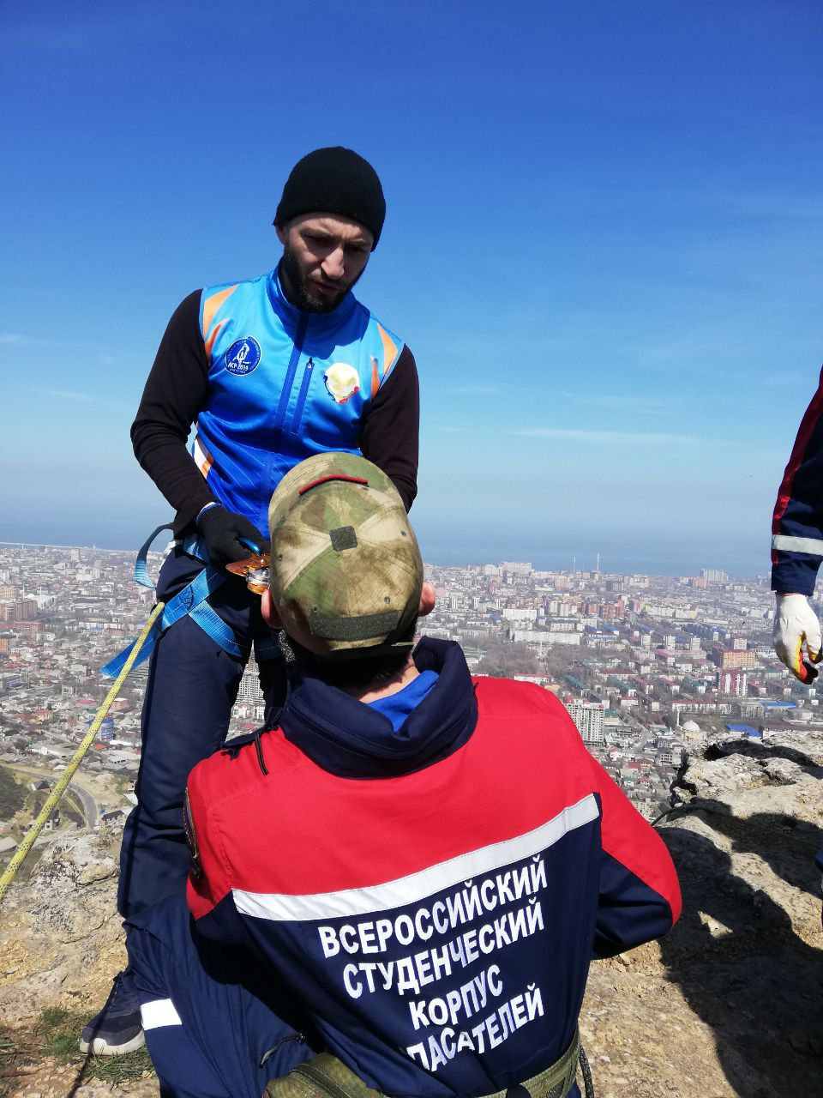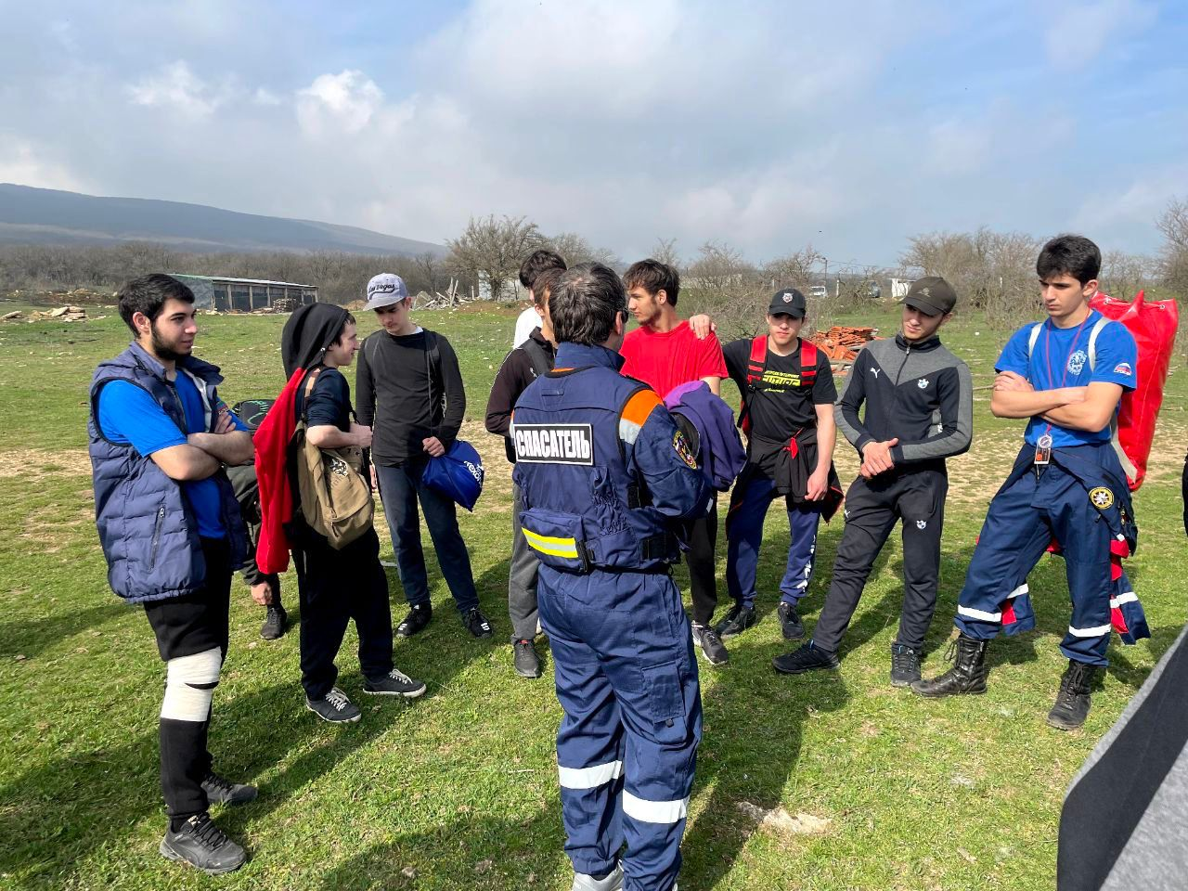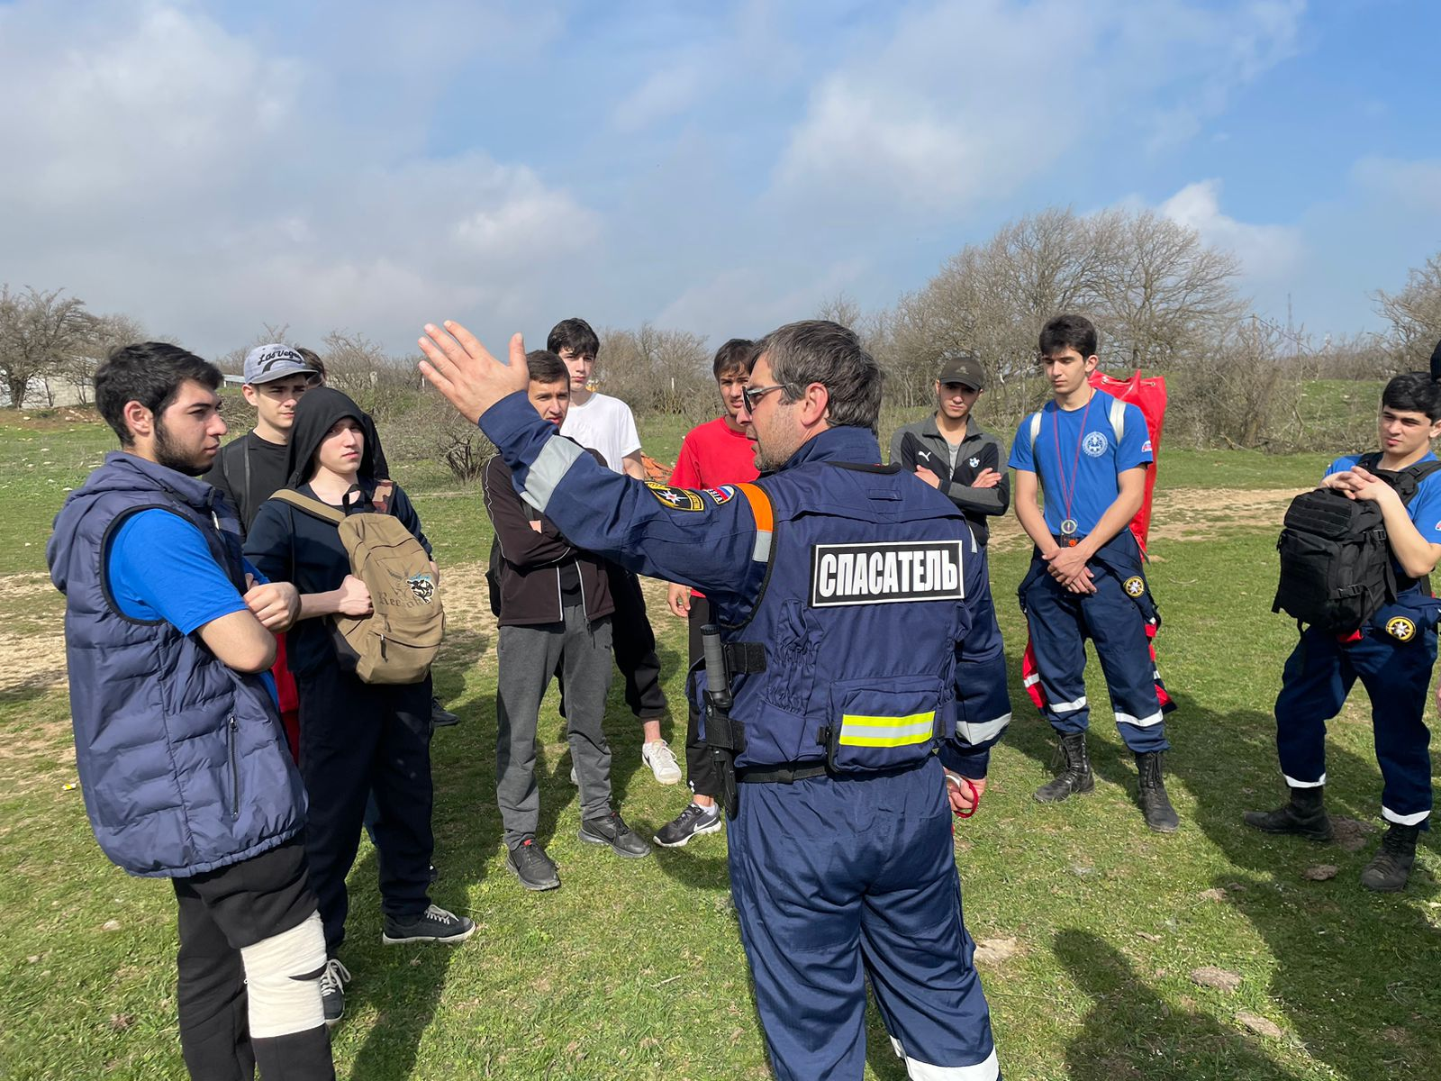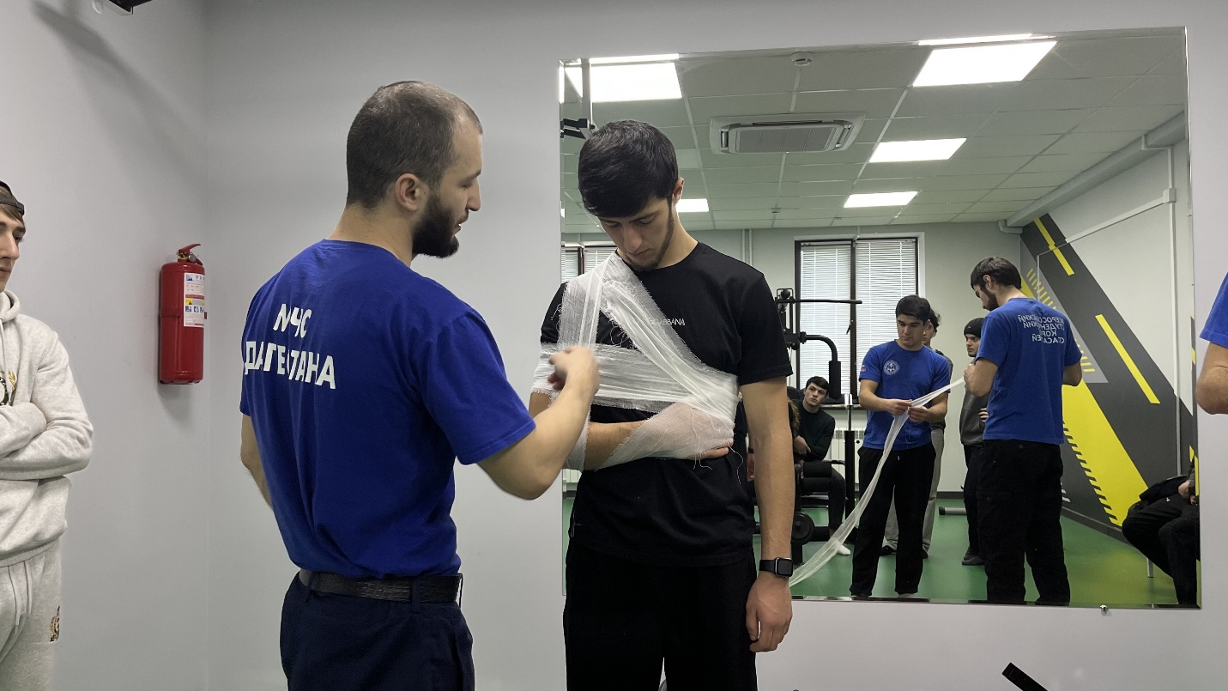

Все проводимые мероприятия освещаются на сайте колледжа (https://kgochs.college/), в социальных сетях: странице колледжа в ВКОНТАКТЕ (https://vk.com/public179183610?t2fs=05a88d950ae41ce771_3).
Основным из инструментов определения удовлетворенности деятельностью Колледжа и качеством обучения являются опросы и анкетирование. Психологом колледжа систематически проводится анкетирование «Адаптация студентов» и др.
Сопровождение и помощь студентам оказывается во время всего периода обучения. В стенах Колледжа установлены видеокамеры, которые расположены в аудиториях и местах скопление обучающихся, что дисциплинирует и положительно влияет на поведение студентов.
Выводы:
Воспитательная работа в Колледже поставлена на достаточно высоком уровне.
Для достижения лучших результатов в воспитательной работе необходимо:
- усилить контроль за посещаемостью студентами занятий;
- усилить роль семьи в воспитании детей и привлечение родителей к организации учебно-воспитательного процесса;
- поддерживать и развивать творческую активность обучающихся.

ОБЩИЕ ВЫВОДЫ
Результаты самообследования показывают, что Колледж по всем рассмотренным показателям отвечает требованиям к содержанию и качеству подготовки специалистов в соответствии с Федеральным государственным образовательным стандартом среднего профессионального образования, а также соответствует лицензионным нормативам.
Результаты проведенного самообследования по всем направлениям деятельности показали, что содержание, уровень и качество подготовки выпускников, условия ведения образовательного процесса соответствуют требованиям ФГОС среднего профессионального образования.
Анализ организационно-правового обеспечения образовательной деятельности показал, что для реализации образовательной деятельности в Колледже имеется в наличии нормативная и организационно- распорядительная документация, которая соответствует действующему законодательству.
Организационная структура Колледжа в полной мере обеспечивает выполнение требований лицензии на образовательную деятельность, и дает возможность качественно выполнять весь объем содержания образовательного процесса.
Образовательные программы, реализуемые Колледжем, в соответствии с контрольными нормативами обеспечены:
- педагогическими работниками;
- материально-техническим оснащением образовательного процесса;
- учебной, учебно-методической литературой, информационными ресурсами.
Содержание основных профессиональных образовательных программ среднего профессионального образования соответствует требованиям ФГОС среднего профессионального образования.
Организация учебного процесса обеспечивает выполнение требований ФГОС по специальностям. Все учебные дисциплины основных профессиональных образовательных программ обеспечены учебно-методическими комплексами, представленными на электронных и бумажных носителях.
Анализ работы показал, что в Колледже имеется нормативная база по организации приема на обучение, соблюдаются требования действующего законодательства.
Оценка степени освоения студентами дисциплин учебных планов образовательных программ в ходе самообследования, проведенная с помощью различных технологий, подтвердила объективность полученных результатов и достаточный уровень остаточных знаний студентов.
Уровень библиотечного обслуживания соответствует действующим требованиям. За отчетный период значительно расширился спектр информационных источников, и повысилось качество информационного обеспечения образовательного процесса.
Профессиональная компетентность педагогических работников соответствует лицензионным и аккредитационным показателям. Повышение квалификации педагогических работников носит системный характер, охватывает весь преподавательский состав, регламентируется необходимыми нормативными документами.
Методическая деятельность по профилю реализуемых специальностей в форме разработки учебно-методических комплексов, контрольно-оценочных средств и методических рекомендаций для лабораторно-практических и самостоятельных работ осуществляется по всем основным образовательным программам среднего профессионального образования.
Условия реализации образовательного процесса удовлетворяют требованиям подготовки специалистов по заявленному уровню среднего профессионального образования. Колледж располагает необходимой материально-технической базой и социальной структурой поддержки преподавателей и студентов. Учебно-лабораторная база по состоянию и степени ее развития соответствует требованиям ФГОС СПО по специальностям подготовки.
Образовательная организация обеспечивает функционирование внутренней системы оценки качества образования; привлекает работодатели и (или) их объединения, иные юридические и (или) физические лица, включая педагогических работников образовательной организации к проведению ежегодной внутренней оценки качества образовательной деятельности и подготовки обучающихся; предоставляет возможность оценивания условий, содержания, организации и качества образовательного процесса в целом и отдельных дисциплин (модулей) и практик обучающихся.
Но есть позиции, которые требуют более внимательного отношения. Это вопросы об оснащении мастерских и лабораторий, а также увеличение библиотечного фонда Колледжа.
В целом большинство обучающихся (85 %) удовлетворены качеством и организацией учебного процесса в Колледже.
По результатам проведенной оценки качества образовательной деятельности и выявления несоответствий и недостатков в рабочем порядке необходимо организовать выполнение мероприятий по дальнейшему совершенствованию качества образовательной деятельности.
По результатам проведенного анализа рекомендуется:
- продолжить процесс создания современных образовательных ресурсов, пополнения и обновления библиотечного фонда учебной литературой по всем дисциплинам и профессиональным модулям специальностей подготовки в соответствии с ФГОС СПО;
- продолжить работу над адаптацией методического, дидактического и контрольно-измерительного материала к требованиям ФГОС;
- продолжить работу по оснащению лабораторий и мастерских новым современным оборудованием.
Отчет по самообследованию колледжа представлен по состоянию на 01.04.2025 г.

